UNIVERSITÉ PROTESTANTE D'AFRIQUE CENTRALE
(UPAC)
FACULTÉ DES TECHNOLOGIES DE L'INFORMATION ET DE LA COMMUNICATION
(FTIC)
PROTESTANT UNIVERSITY OF CENTRAL AFRICA
(PUCA)
FACULTY OF INFORMATION AND COMMUNICATION TECHNOLOGIES
(FICT)
INSTITUT UNIVERSITAIRE PROTESTANTE DE YAOUNDÉ
B.P.4011 Yaoundé-Cameroun
Site : http://www.upac-edu.org E-mail : rectorat@upac-edu.org
Mémoire de licence rédigé et soutenu
Par :
YOPPA NJIKAM FAÏSSA
Matricule : 23I077
En vue de l'obtention du
DIPLÔME DE LICENCE EN SCIENCES DE L'INGÉNIERIE
Option : Génie Informatique
Encadreur Académique Encadreur Professionnel
Dr KUGNE Willy M. DIMITRI TEDOM

À ma mère, NSOTOM OLAVINE BLANCHE .
DEDICACE

À ma mère, NSOTOM OLAVINE BLANCHE

REMERCIEMENTS

La réalisation de ce mémoire de fin d'études n'aurait pu aboutir sans le concours et le soutien de nombreuses personnes. Je tiens à leur exprimer ici toute ma gratitude et ma reconnaissance :
- À Monsieur le Président du jury, pour l'honneur qu'il nous fait en acceptant de présider cette soutenance et d'évaluer ce travail ;
- À Monsieur l'Examinateur, pour sa disponibilité et l'attention portée à l'examen de ce travail ;
- Au Révérend Pasteur, le Professeur FROUISOU Samuel, Recteur de l'Université Protestante d'Afrique Centrale, pour nous avoir accueillis au sein de son institution ;
- Au Doyen de la Faculté des Technologies de l'Information et de la Communication, pour son encadrement et son soutien tout au long de notre formation ;
- À Dr KUGNE Willy, notre encadreur académique, pour sa disponibilité, ses orientations précieuses et ses conseils avisés qui ont guidé l'élaboration de ce projet ;
- À l'équipe du Centre de formation Work and Yamo, pour l'accompagnement apporté tout au long de ce stage ;
- À l'ensemble du corps enseignant de la FTIC, pour la formation de qualité dispensée durant tout notre parcours académique ;
- À ma famille, pour son amour, ses encouragements constants et les sacrifices consentis pour me permettre de poursuivre mes études.

GLOSSAIRE

OBC : Office du Baccalauréat du Cameroun
DECC : Direction des Examens, des Concours et de la Certification
BEPC : Brevet d'Études du Premier Cycle
CSV : Comma-Separated Values — format de fichier tabulaire utilisé pour l'import de données
MVP : Minimum Viable Product — première version fonctionnelle et utilisable d'un produit
RGPD : Règlement Général sur la Protection des Données
OTP : One-Time Password — code à usage unique utilisé pour la validation d'une opération
PDF : Portable Document Format — format de fichier pour les documents numériques
API : Application Programming Interface — interface permettant la communication entre modules logiciels
CRUD : Create, Read, Update, Delete — opérations de base sur les données
ORM : Object Relational Mapping — couche d'accès aux données reliant le code aux tables SQL
SQL : Structured Query Language — langage de gestion et d'interrogation des bases de données relationnelles
HTML : HyperText Markup Language — langage de balisage utilisé pour la structuration des pages web

CSS : Cascading Style Sheets — langage de mise en forme des pages web
JS : JavaScript — langage de programmation utilisé pour le développement web côté client et serveur
HTTP : HyperText Transfer Protocol — protocole de communication sur le web
HTTPS : HyperText Transfer Protocol Secure — version sécurisée du protocole HTTP
SMTP : Simple Mail Transfer Protocol — protocole d'envoi d'emails
URL : Uniform Resource Locator — adresse permettant d'accéder à une ressource sur le web
JWT : JSON Web Token — format de jeton utilisé pour transporter des informations d'authentification
SSR : Server Side Rendering — rendu d'une page web effectué côté serveur
UML : Unified Modeling Language — langage de modélisation graphique standard pour les systèmes logiciels
MVC : Modèle-Vue-Contrôleur — patron d'architecture logicielle séparant les données, l'interface et la logique
Next.js : Framework React permettant le rendu côté serveur et la construction d'applications web modernes
React : Bibliothèque JavaScript pour la construction d'interfaces utilisateur interactives
Prisma : ORM TypeScript utilisé pour accéder et gérer une base de données PostgreSQL
Supabase : Plateforme open source fournissant une base de données PostgreSQL et un service d'authentification
PostgreSQL : Système de gestion de base de données relationnelle open source
Zod : Bibliothèque TypeScript de validation de schémas et de données

Nodemailer : Bibliothèque Node.js permettant l'envoi d'emails depuis un serveur applicatif
Tailwind CSS : Framework CSS utilitaire facilitant la conception d'interfaces responsives et cohérentes
Git : Système de contrôle de version distribué permettant le suivi des modifications du code source
GitHub : Plateforme d'hébergement de code source basée sur Git
Vercel : Plateforme de déploiement cloud optimisée pour les applications Next.js

RESUME

L'Office du Baccalauréat du Cameroun (OBC) et la Direction des Examens, des Concours et de la Certification (DECC) occupent une place centrale dans la délivrance des diplômes et documents scolaires au Cameroun, à travers leurs antennes et centres de retrait répartis sur l'ensemble du territoire. Des milliers d'élèves et de diplômés dépendent chaque année de ces structures pour obtenir leurs relevés de notes, leurs diplômes ou leurs duplicatas.
Toutefois, au sein de ces services, les démarches de retrait restent largement fondées sur des procédures manuelles et des canaux informels de communication. Les usagers peinent à savoir si leur document est disponible avant de se déplacer, subissent parfois de longues attentes au guichet ou des amendes liées au retard de retrait, tandis que l'administration consacre un temps important à la saisie, au suivi et à la coordination des dossiers sans outil numérique unifié.
Problématique : Comment concevoir et développer une application web permettant de réduire le temps consacré aux démarches de retrait de documents scolaires, tant pour les élèves que pour les services OBC/DECC, tout en rendant le processus plus transparent, traçable et sécurisé ?
Face à ces limites, le présent mémoire propose la conception, le développement et l'implémentation de D-SCOLCAM, une application web dédiée à la vérification et à la gestion des retraits de documents scolaires. Cette solution vise à centraliser le suivi des demandes, à informer l'usager avant tout déplacement et à alléger le travail administratif.
Le projet a été mené selon une démarche structurée, de l'analyse de l'existant à la conception UML, puis au développement et aux tests. Les technologies retenues sont Next.js, React, TypeScript, PostgreSQL avec Prisma, Supabase Auth, Tailwind CSS, Nodemailer et Zod, avec un déploiement cible sur Vercel et Supabase Cloud.
Mots-clés : Application web, Documents scolaires, OBC, DECC, D-SCOLCAM, Rendez-vous, Duplicata, Digitalisation.

ABSTRAT

The Office du Baccalaureate of Cameroon (OBC) and the Directorate of Examinations, Competitions and Certification (DECC) play a central role in the delivery of diplomas and academic documents across the country, through regional offices and collection centers nationwide. Each year, thousands of students and graduates rely on these bodies to obtain transcripts, diplomas or certified duplicates.
However, within these services, retrieval procedures remain largely based on manual processes and informal communication channels. Users often travel without knowing whether their document is ready, face long waits at counters or fines for late collection, while staff spend considerable time on manual data entry, tracking and coordination without a unified digital tool.
Research question: How can a web application be designed and developed to reduce the time spent on academic document retrieval procedures, for both students and OBC/DECC services, while making the process more transparent, traceable and secure?
In response to these limitations, this thesis presents the design, development and implementation of D-SCOLCAM, a web application dedicated to verifying and managing the retrieval of academic documents. The solution aims to centralize request tracking, inform users before any travel and simplify administrative work.
The project followed a structured approach, from analysis of the existing system to UML modeling, then development and testing. The technologies used are Next.js, React, TypeScript, PostgreSQL with Prisma, Supabase Auth, Tailwind CSS, Nodemailer and Zod, with deployment on Vercel and Supabase Cloud.
Keywords: Web application, Academic documents, OBC, DECC, D-SCOLCAM, Appointments, Duplicate, Digitalization.

LISTE DES FIGURES

Figure 1 : Architecture générale de l'application D-SCOLCAM..
Figure 2 : Diagramme général des cas d'utilisation D-SCOLCAM..
Figure 3 : Diagramme de cas d'utilisation — package Élève..
Figure 4 : Diagramme d'activité de l'authentification élève..
Figure 5 : Diagramme de séquence du cas « s'authentifier » (élève)..
Figure 6 : Diagramme d'activité de la consultation publique..
Figure 7 : Diagramme de séquence du cas « consulter via QR code »..
Figure 8 : Diagramme d'activité — demande de duplicata et paiement..
Figure 9 : Diagramme de séquence du cas « demande de duplicata et paiement »..
Figure 10 : Diagramme d'activité — prise de rendez-vous de retrait..
Figure 11 : Diagramme de séquence du cas « prendre rendez-vous »..
Figure 12 : Diagramme de cas d'utilisation — Administrateur OBC/DECC..
Figure 13 : Diagramme d'activité — import de disponibilisation..
Figure 14 : Diagramme de séquence du cas « import disponibilisation »..
Figure 15 : Diagramme d'activité — validation d'une demande de duplicata..
Figure 16 : Diagramme de séquence du cas « valider demande duplicata »..
Figure 17 : Diagramme de cas d'utilisation — Agent centre d'examen..
Figure 18 : Diagramme d'activité — confirmation du retrait par l'agent..
Figure 19 : Diagramme de séquence du cas « confirmer retrait effectué »..
Figure 20 : Diagramme des classes du système D-SCOLCAM (vue simplifiée)..

Figure 21 : Activation du compte élève..
Figure 22 : Portail de connexion élève..
Figure 23 : Tableau de bord élève — documents disponibles..
Figure 24 : Détail document inline — instructions de retrait..
Figure 25 : Demande de duplicata..
Figure 26 : Prise de rendez-vous de retrait..
Figure 27 : Notifications et reçus..
Figure 28 : Tableau de bord administrateur OBC..
Figure 29 : Gestion des documents scolaires (back-office)..
Figure 30 : Import et gestion des données (CSV)..
Figure 31 : Traitement des demandes de duplicata..
Figure 32 : Portail agent centre — rendez-vous transmis..
Figure 33 : Confirmation du retrait par l'agent centre..

LISTE DES TABLEAUX

Tableau 1 : Planification des sprints du projet ..
Tableau 2 : Environnement matériel de développement ..
Tableau 3 : Environnement logiciel de développement ..
Tableau 4 : Bugs identifiés et corrections apportées ..

SOMMAIRE

DÉDICACE…………………………………………………………………....
GLOSSAIRE…………………………………………………………………..
RÉSUMÉ……………………………………………………………………….…
ABSTRACT………………………………………………………………………
LISTE DES FIGURES………………………………………………………...
LISTE DES TABLEAUX……………………………………………………...
SOMMAIRE……………………………………………………………………
INTRODUCTION GÉNÉRALE……………………………………………....
CHAPITRE 1 : CONTEXTE ET PROBLÉMATIQUE………………………...
CHAPITRE 2 : MÉTHODOLOGIE…………………………………………….…
CHAPITRE 3 : IMPLÉMENTATION ET PRÉSENTATION DES RÉSULTATS…………
CONCLUSION GÉNÉRALE…………………………………………………...
RÉFÉRENCES BIBLIOGRAPHIQUES………………………………………..
TABLE DES MATIÈRES……………………………………………………….43

INTRODUCTION GENERALE

Dans un monde marqué par la généralisation du numérique, la digitalisation et la modernisation des services publics ne constituent plus une simple option : elles s'imposent comme une obligation pour améliorer la qualité du service rendu aux citoyens, renforcer la transparence des procédures et accélérer le traitement des demandes.
La mise à disposition d'informations fiables en ligne, le suivi des démarches à distance et la traçabilité des opérations illustrent concrètement les apports de cette transformation pour des millions d'usagers.
Pourtant, dans de nombreuses administrations, les modes de fonctionnement demeurent largement manuels et peu structurés. Saisies répétitives, coordination difficile, communication informelle et absence d'outil unifié de suivi prolongent les délais, multiplient les erreurs et alourdissent la charge des agents comme celle des usagers. Ce décalage entre les exigences d'une administration moderne et la réalité du terrain freine l'efficacité des services publics et accentue la frustration des bénéficiaires.
La délivrance des documents scolaires au Cameroun illustre particulièrement cette situation. L'Office du Baccalauréat du Cameroun (OBC) et la Direction des Examens, des Concours et de la Certification (DECC) occupent un rôle central dans la remise des diplômes, relevés de notes et duplicatas à travers le pays. Des milliers d'élèves et de diplômés dépendent chaque année de ces structures, alors que les démarches de retrait reposent encore sur des pratiques archaïques : déplacements répétés, files d'attente, annonces dispersées sur des canaux informels et faible visibilité sur l'état réel des dossiers.
Comme de nombreux diplômés, j'ai moi-même dû me rendre plusieurs fois au guichet sans certitude d'obtenir mon document — une contrainte parmi d'autres qui confirme l'urgence d'une réponse adaptée.
Face à ce constat, une solution fondée sur les technologies de l'information apparaît pertinente : analyser le besoin, modéliser le système à l'aide du langage UML, concevoir une application web adaptée aux règles métier OBC/DECC, puis digitaliser et tracer les étapes du processus de retrait. La question centrale qui oriente ce travail est la suivante : Comment concevoir et développer une application web permettant de réduire le temps consacré aux démarches de retrait de documents scolaires, tant pour les élèves que pour les services OBC/DECC, tout en rendant le processus plus transparent, traçable et sécurisé ?
L'objectif général de ce mémoire est de proposer une réponse concrète à cette question à travers la conception, le développement et l'implémentation de D-SCOLCAM, une application web dédiée à la vérification et à la gestion des retraits de documents scolaires. La solution vise à faciliter et alléger les démarches, raccourcir les procédures, réduire les pertes de temps et d'argent liées aux déplacements inutiles, et mieux informer usagers et services à chaque étape du processus.
Sur le plan spécifique, l'application doit permettre de vérifier la disponibilité d'un document avant tout déplacement, de réduire le nombre d'interventions physiques inutiles et la durée des procédures, d'organiser les retraits de manière plus fluide, de limiter les files d'attente au guichet et de renforcer la traçabilité des opérations menées par les services OBC/DECC.
Le projet a été mené selon une approche itérative et incrémentale inspirée de la méthode Agile, allant de l'analyse de l'existant à la conception, au développement et aux tests de la solution. Le présent document s'organise comme suit : une introduction générale ; un premier chapitre consacré au contexte et à la problématique ; un second chapitre présentant la méthodologie adoptée ; un troisième chapitre relatif à l'implémentation et à la présentation des résultats ; enfin une conclusion générale.

——— BROUILLON — VERSION A — À SUPPRIMER APRÈS CHOIX ———
Dans un monde marqué par la généralisation du numérique, la digitalisation et la modernisation des services publics ne constituent plus une simple option : elles s'imposent comme une obligation pour améliorer la qualité du service rendu aux citoyens, renforcer la transparence des procédures et accélérer le traitement des demandes.
La mise à disposition d'informations fiables en ligne, le suivi des démarches à distance et la traçabilité des opérations illustrent concrètement les apports de cette transformation pour des millions d'usagers.
Pourtant, dans de nombreuses administrations, les modes de fonctionnement demeurent largement manuels et peu structurés. Registres papier, communications informelles et absence d'outils unifiés prolongent les délais, multiplient les erreurs et alourdissent la charge des agents comme celle des usagers. Ce décalage entre les exigences d'une administration moderne et la réalité du terrain freine l'efficacité des services publics et accentue la frustration des bénéficiaires.
La délivrance des documents scolaires au Cameroun illustre particulièrement cette situation. L'Office du Baccalauréat du Cameroun (OBC) et la Direction des Examens, des Concours et de la Certification (DECC) occupent un rôle central dans la remise des diplômes, relevés de notes et duplicatas à travers le pays. Des milliers d'élèves et de diplômés dépendent chaque année de ces structures, alors que les démarches de retrait reposent encore sur des pratiques archaïques : déplacements répétés, files d'attente, annonces dispersées sur des canaux informels et faible visibilité sur l'état réel des dossiers.
Comme beaucoup de diplômés, j'ai moi-même dû me rendre plusieurs fois au guichet sans certitude d'obtenir mon document, ce qui m'a sensibilisé à l'urgence d'une réponse adaptée.
Face à ce constat, une solution fondée sur les technologies de l'information apparaît pertinente : concevoir une application web, modéliser le système en amont à l'aide du langage UML, puis digitaliser et tracer les étapes du processus de retrait. La question centrale qui oriente ce travail est la suivante : Comment concevoir et développer une application web permettant de réduire le temps consacré aux démarches de retrait de documents scolaires, tant pour les élèves que pour les services OBC/DECC, tout en rendant le processus plus transparent, traçable et sécurisé ?
L'objectif général de ce mémoire est de proposer une réponse concrète à cette question à travers la conception, le développement et l'implémentation de D-SCOLCAM, une application web dédiée à la vérification et à la gestion des retraits de documents scolaires. Plus précisément, la solution vise à informer l'usager sur la disponibilité de son document avant tout déplacement, à réduire les démarches inutiles et les temps d'attente, à raccourcir les procédures de demande et de retrait, à limiter les pertes de temps et d'argent liées aux allers-retours, et à faciliter le travail de coordination et de suivi côté administration comme côté usager.
Le projet a été mené selon une approche itérative et incrémentale inspirée de la méthode Agile, allant de l'analyse de l'existant à la conception, au développement et aux tests de la solution. Le présent document s'organise comme suit : une introduction générale ; un premier chapitre consacré au contexte et à la problématique ; un second chapitre présentant la méthodologie adoptée ; un troisième chapitre relatif à l'implémentation et à la présentation des résultats ; enfin une conclusion générale.

——— BROUILLON — VERSION B — À SUPPRIMER APRÈS CHOIX ———
À l'heure où le numérique transforme profondément les relations entre l'administration et les citoyens, la modernisation des services publics n'est plus seulement une nécessité : c'est une condition pour offrir des démarches plus rapides, plus lisibles et mieux suivies. Informer à distance, réduire les déplacements superflus et conserver une trace des opérations sont autant d'atouts que la digitalisation peut apporter à des millions d'usagers au quotidien.
Toutefois, de nombreux services publics continuent de fonctionner selon des logiques manuelles héritées du passé. L'absence de portail centralisé, la communication informelle et la saisie répétitive des mêmes informations entretiennent des lenteurs, des erreurs et une opacité préjudiciables tant pour les agents que pour les usagers. Ce fossé entre le potentiel du numérique et la réalité des pratiques freine la modernisation attendue.
Au Cameroun, la remise des documents scolaires en offre un exemple parlant. L'OBC et la DECC assurent, chacun dans son périmètre, la délivrance des diplômes, relevés et duplicatas pour des candidats répartis sur l'ensemble du territoire. Or, les procédures de retrait demeurent largement physiques et peu prévisibles : l'usager ignore souvent si son document est disponible, subit de longues attentes et, dans certains cas, des sanctions pour retard de retrait faute d'information adéquate. J'en ai personnellement fait l'expérience lors de démarches répétées au guichet, sans garantie de succès immédiat.
Dans cette perspective, ce mémoire adopte une orientation clairement informatique : modéliser le système, concevoir une application web adaptée aux règles métier OBC/DECC, et digitaliser le parcours de retrait pour le rendre plus court, plus transparent et mieux traçable. La question de recherche qui guide l'ensemble du travail est la suivante : Comment concevoir et développer une application web permettant de réduire le temps consacré aux démarches de retrait de documents scolaires, tant pour les élèves que pour les services OBC/DECC, tout en rendant le processus plus transparent, traçable et sécurisé ?
Pour y répondre, nous proposons D-SCOLCAM, dont l'objectif général est de faciliter et d'alléger les démarches de retrait, de réduire les pertes de temps et les déplacements inutiles, et de mieux informer chaque acteur au bon moment. Concrètement, l'application doit permettre de vérifier la disponibilité d'un document avant un déplacement, de réduire la durée et la complexité des procédures, d'organiser les retraits de manière plus fluide, de limiter les files d'attente au guichet et de renforcer la traçabilité des opérations menées par les services concernés.
La réalisation du projet s'appuie sur une démarche Agile, structurée en cycles successifs d'analyse, de conception, de développement et de validation. Le mémoire se compose d'une introduction générale, d'un chapitre 1 consacré au contexte et à la problématique, d'un chapitre 2 présentant la méthodologie, d'un chapitre 3 exposant l'implémentation et les résultats obtenus, puis d'une conclusion générale.

——— BROUILLON — VERSION C — À SUPPRIMER APRÈS CHOIX ———
Le numérique redéfinit aujourd'hui la manière dont les administrations interagissent avec les citoyens. Digitaliser les services publics, c'est offrir plus de clarté, accélérer les traitements et permettre un suivi fiable des démarches — des exigences devenues incontournables dans un contexte où l'usager attend réactivité et transparence.
Malheureusement, plusieurs secteurs publics demeurent marqués par des pratiques manuelles, lentes et peu traçables. Lorsque l'information circule de façon informelle et que chaque demande repose sur des déplacements physiques, les délais s'allongent, les coûts augmentent et la charge de travail des agents s'accroît sans gain d'efficacité réel.
C'est le cas de la délivrance des documents scolaires au Cameroun, où l'OBC et la DECC jouent un rôle déterminant. Malgré l'importance de ces services, le retrait des diplômes, relevés ou duplicatas repose encore sur des procédures archaïques. Beaucoup d'usagers multiplient les visites au guichet sans certitude sur la disponibilité de leur dossier — situation que j'ai moi-même connue et qui motive le présent travail.
Ce mémoire s'inscrit dans une logique de génie logiciel : analyser le besoin, modéliser la solution en UML, puis concevoir une application web capable de digitaliser et de tracer le processus de retrait. Comment concevoir et développer une application web permettant de réduire le temps consacré aux démarches de retrait de documents scolaires, tant pour les élèves que pour les services OBC/DECC, tout en rendant le processus plus transparent, traçable et sécurisé ? — telle est la question de recherche qui structure notre démarche.
La réponse apportée passe par D-SCOLCAM, une application web visant à raccourcir les procédures, à réduire les démarches superflues, à indiquer clairement la disponibilité d'un document, à limiter les pertes de temps liées aux déplacements et à faciliter le suivi des retraits, tant du côté des usagers que des services OBC/DECC.
Conduit selon une approche Agile, le projet est présenté en trois chapitres — contexte et problématique, méthodologie, implémentation et résultats — précédés de la présente introduction et suivis d'une conclusion générale.

CHAPITRE 1

INTRODUCTION
Ce chapitre pose les bases du projet. Dans un premier temps, nous présentons le centre de formation Work and Yamo. Dans un second temps, nous nous intéressons aux services OBC et DECC, organes chargés de la délivrance et du retrait des documents scolaires au Cameroun, à travers l'étude de l'existant et la formulation de la problématique.
1.1 PRÉSENTATION DU CENTRE DE FORMATION ET DU STAGE
Le stage s'est déroulé au sein de Work and Yamo, centre de formation professionnelle situé à Yaoundé. Créé initialement sous forme de startup orientée vers l'accompagnement numérique, la structure s'est progressivement orientée vers la formation pratique en développement web et en technologies de l'information, en lien avec les besoins du marché local.
Le stage a eu lieu du 18 mars 2026 au __________________, au sein de l'unité d'apprentissage. L'activité y est organisée autour de projets concrets, du travail en équipe et de l'encadrement par des formateurs. Le présent mémoire ne porte pas sur le fonctionnement interne du centre, mais sur un problème métier identifié en amont du stage et approfondi durant celui-ci.
L'intérêt pour la gestion des documents scolaires est né d'un constat personnel, issu de mon expérience : déplacements répétés, files d'attente, manque d'information fiable sur la disponibilité des diplômes et sur les démarches à suivre. Pour vérifier si ce que je vivais correspondait à ce que d'autres vivaient, je me suis rapproché de camarades et de personnes partageant le même cadre de stage. Des échanges informels, des questionnaires et des discussions m'ont permis, sans prétendre à une enquête statistique, de constater que le problème était réel et partagé : ce n'était pas un cas isolé ; plusieurs personnes subissaient les mêmes difficultés. Ces constats ont orienté le choix du sujet et la rédaction du cahier des charges de l'application D-SCOLCAM.
1.2 PRÉSENTATION DES SERVICES OBC ET DECC
Le système de gestion des documents scolaires au Cameroun implique principalement deux structures placées sous la tutelle du Ministère des Enseignements Secondaires (MINESEC) [2] : l'Office du Baccalauréat du Cameroun (OBC) et la Direction des Examens, des Concours et de la Certification (DECC). Ces deux entités sont responsables, chacune dans son périmètre, de la délivrance, de la conservation et de la remise des documents scolaires aux candidats.
1.2.1 L'Office du Baccalauréat du Cameroun (OBC)
L'Office du Baccalauréat du Cameroun, désigné par le sigle OBC, est un établissement public à caractère administratif créé par le Décret n°93/255 du 28 septembre 1993, modifié par le Décret n°97/044 du 5 mars 1997, puis réorganisé par le Décret n°2018/608 du 18 octobre 2018, qui lui a conféré une autonomie financière accrue et la possibilité de créer des antennes régionales, effectives depuis 2021 [15]. Son siège est établi à Yaoundé ; il est accessible via le site officiel www.officedubac.cm [1].
Dans le cadre de notre projet, nous nous intéressons spécifiquement aux missions de l'OBC relatives à la gestion, la conservation, la délivrance et le retrait des documents scolaires. Ces missions comprennent notamment :
La collation des diplômes : l'OBC est chargé de la délivrance officielle des diplômes du second cycle en collaboration avec le MINESEC, après délibération des jurys d'examens.
La conservation des archives : l'OBC conserve les archives des résultats et des diplômes délivrés, ce qui constitue la base de toute vérification ou demande ultérieure de documents.
La délivrance des relevés de notes et duplicatas : en cas de perte ou de détérioration d'un document officiel, l'OBC est compétent pour instruire et traiter les demandes de duplicatas ou d'attestations de résultats [14].
Les antennes régionales : depuis 2021, l'OBC dispose d'antennes régionales qui servent de points de retrait physiques pour les diplômés, réduisant ainsi la nécessité de se déplacer jusqu'au siège central [1].
1.2.2 La Direction des Examens, des Concours et de la Certification (DECC)
La Direction des Examens, des Concours et de la Certification, en abrégé DECC, est une direction technique du MINESEC [2]. Elle constitue l'une des structures opérationnelles chargées de l'organisation des examens officiels au Cameroun, aux côtés de l'OBC et du General Certificate of Education Board (GCE Board).
Dans le périmètre de notre projet, les missions pertinentes de la DECC sont les suivantes :
L'organisation des examens du premier cycle : la DECC est responsable des examens certificatifs du premier cycle de l'enseignement secondaire, notamment le Brevet d'Études du Premier Cycle (BEPC) et les Certificats d'Aptitude Professionnelle (CAP).
La certification et la délivrance des diplômes du premier cycle : à l'issue des délibérations, la DECC assure la production et la remise des diplômes correspondants aux candidats admis.
La centralisation et la conservation des archives : la DECC centralise les archives relatives aux examens et concours relevant de sa compétence, constituant ainsi la base documentaire pour les demandes de duplicatas ou de relevés.
Le contrôle de l'authenticité des diplômes : la DECC veille à la vérification de la conformité et de l'authenticité des documents délivrés sous son autorité.
1.2.3 Complémentarité OBC / DECC
L'OBC et la DECC sont deux structures complémentaires dont les périmètres de compétence couvrent l'ensemble du cycle de l'enseignement secondaire camerounais. L'OBC prend en charge les examens et documents du second cycle (Probatoires et Baccalauréats), tandis que la DECC gère ceux du premier cycle (BEPC et CAP). Dans les deux cas, les usagers — élèves, anciens élèves et diplômés — doivent interagir avec ces structures pour obtenir, vérifier ou renouveler leurs documents scolaires. C'est précisément ce processus d'interaction que le projet D-SCOLCAM vise à simplifier et à sécuriser.
1.3 ANALYSE DE L'EXISTANT
1.3.1 Présentation du fonctionnement actuel
Actuellement, la gestion des demandes et des retraits de documents scolaires au sein des services OBC et DECC repose essentiellement sur des procédures physiques et manuelles. L'information sur la disponibilité des documents est diffusée de façon informelle, principalement via des messages dans des groupes WhatsApp, des publications sur les réseaux sociaux ou par voie d'affichage dans les établissements scolaires, en complément des communications ponctuelles des antennes régionales. Il n'existe pas de canal officiel et systématique de notification individualisée.
Sur le plan officiel, l'OBC organise le retrait dans ses dix antennes régionales [1]. Le lauréat doit se présenter en personne, muni d'une pièce d'identité en cours de validité (carte nationale d'identité ou passeport ; les récépissés ne sont pas acceptés) [14][18]. À l'antenne régionale du Centre à Yaoundé, un planning de retrait distingue les sessions et fixe des horaires de service généralement de 7 h 30 à 15 h [16][17]. Pour certaines démarches, comme le retrait d'une attestation de non-délivrance, la fenêtre d'accueil peut être très restreinte [18].
Pour la session 2024, le retrait gratuit des diplômes était possible jusqu'au 31 décembre 2025 ; au-delà de cette date, des frais de pénalité pour retrait tardif de 25 000 FCFA sont appliqués [16][17]. Ce dispositif illustre l'importance d'une information individualisée et traçable : un diplômé peut être pénalisé financièrement sans négligence de sa part, faute d'avoir été informé à temps.
Pour tout retrait, demande ou simple renseignement, l'usager doit se présenter physiquement dans le centre de retrait désigné. À l'accueil, les agents enregistrent les informations manuellement dans des registres papier ou des fichiers bureautiques ; l'usager remplit une fiche papier (identité, filière, session, centre, coordonnées) [16][17]. Les demandes de duplicata exigent un dossier papier (demande adressée au directeur général, photocopie de la CNI, déclaration de perte, décharge du bordereau de réussite, etc.), avec des tarifs officiels de 10 000 FCFA pour un relevé et 15 000 FCFA pour un diplôme [14]. Le règlement s'effectue sur place ; il n'existe pas, à ce jour, de portail national de suivi des demandes pour l'usager.
Pour les lauréats résidant à l'étranger, une procuration légalisée par une autorité diplomatique ou consulaire camerounaise est requise ; le mandataire se présente ensuite à l'antenne et l'expédition du document reste à la charge du demandeur [14][18]. La DECC, de son côté, assure le premier cycle (BEPC, CAP) selon un schéma comparable : dépôt et retrait physiques, instruction manuelle des dossiers, sans chaîne numérique unifiée avec l'OBC.
1.3.2 Outils utilisés
L'ensemble des opérations de gestion des documents scolaires repose sur des outils informels et non spécialisés, notamment :
Registres papier et fichiers bureautiques : enregistrement manuel des retraits effectués, sans base de données centralisée ni système de recherche rapide.
Messagerie informelle (WhatsApp, SMS, affichage) : seuls canaux disponibles pour informer les élèves de la disponibilité de leurs documents, sans garantie d'exhaustivité ni de fiabilité.
Guichets physiques : seul point de contact entre l'usager et l'administration pour toute démarche liée aux documents scolaires.
1.4 CRITIQUE DE L'EXISTANT
L'analyse du dispositif actuel met en évidence un écart persistant entre des procédures officielles documentées et une expérience usager marquée par l'incertitude, les déplacements répétés et l'absence de visibilité en temps réel.
Manque d'information officielle et inclusive : la diffusion via WhatsApp ou les réseaux sociaux n'atteint pas tous les diplômés. Or, pour certaines sessions, le retrait gratuit est limité dans le temps ; passé le délai fixé, des pénalités de 25 000 FCFA s'appliquent [16][17]. Des lauréats peuvent ainsi être pénalisés sans négligence, faute d'avoir reçu une information individualisée.
Contraintes horaires et organisationnelles rigides : le retrait reste conditionné par la présence physique, des plages horaires fixes et, pour certaines démarches, des créneaux très étroits [16][17][18]. Cela favorise les files d'attente et les déplacements infructueux, particulièrement coûteux pour les usagers venant de l'intérieur du pays ou de la diaspora.
Procédures lourdes et peu traçables pour l'usager : les duplicatas et rectifications reposent sur des dossiers papier multiples [14], sans notification automatique de l'état d'instruction. L'usager ne dispose d'aucun identifiant de suivi et doit souvent revenir au guichet pour obtenir une simple information.
Opacité et risque d'intermédiation informelle : faute de canal unique et transparent (tarifs, délais, pièces requises, lieu de retrait selon le type de document et la région), certains usagers recourent à des intermédiaires non officiels, avec des coûts supérieurs aux barèmes publics — phénomène favorisé par la complexité perçue du parcours.
Absence de suivi des démarches : les usagers n'ont aucun moyen de connaître l'état d'avancement de leur demande sans se déplacer physiquement jusqu'au service compétent.
Charge de travail élevée côté administration : la gestion manuelle de chaque dossier alourdit la charge des agents, multiplie les risques d'erreurs de saisie et rend difficile la traçabilité des retraits effectués.
Impossibilité de pilotage statistique : l'absence d'une base de données structurée rend impossible la production de statistiques fiables sur les retraits, les demandes en attente et les taux de retrait par session.
Absence de solution numérique dédiée : des démarches administratives camerounaises se sont partiellement dématérialisées, comme la plateforme IDCAM pour la carte nationale d'identité [3]. En revanche, aucune plateforme nationale ne couvre aujourd'hui de bout en bout la vérification, la demande, le paiement et la planification du retrait des documents scolaires OBC/DECC — d'où le vide que vise D-SCOLCAM.
1.5 ÉLÉMENTS DU CAHIER DES CHARGES
À partir de cette analyse, le projet vise une application web (D-SCOLCAM) permettant aux élèves et diplômés de consulter leurs documents, formuler des demandes (relevés, duplicatas), être notifiés, payer lorsque requis et planifier un rendez-vous de retrait, tandis que les administrateurs OBC/DECC et les agents de centre disposent d'un back-office pour gérer statuts, imports, rendez-vous et retraits. Le périmètre couvre les règles de routage entre OBC et DECC selon le type de document et la région. Le cahier des charges détaillé est développé au chapitre 2 ; ici, il sert de référence pour situer la réponse proposée face à l'existant.
1.6 COMPARAISON ENTRE LE SYSTÈME ACTUEL ET D-SCOLCAM
Tableau 1 : Comparatif entre le système manuel actuel et la solution D-SCOLCAM
Critère | Système manuel actuel (OBC/DECC) | Solution proposée (D-SCOLCAM)
Information sur la disponibilité | Diffusion informelle (WhatsApp, affichage) ; pas de notification individualisée | Consultation en ligne du statut ; notifications applicatives et par e-mail
Démarches de l'usager | Déplacements multiples au guichet pour vérifier, déposer, payer et retirer | Parcours en ligne : demande, suivi, paiement et rendez-vous avant le déplacement
Suivi des demandes | Aucun identifiant de suivi ; information obtenue sur place | Suivi en temps réel du statut de chaque demande et document
Paiement | Règlement au guichet uniquement | Paiement applicatif avec génération de reçu (préparation à Mobile Money)
Planification des retraits | Files d'attente ; planning antenne peu visible pour l'usager | Prise de rendez-vous avec quota journalier et créneaux horaires
Traçabilité | Registres papier et fichiers dispersés | Historique centralisé des retraits et journal d'audit
Sécurité et accès | Contrôle sur pièce d'identité au guichet | Authentification sécurisée, profils par rôle (élève, admin, agent)
Pilotage administratif | Statistiques difficiles à produire | Tableaux de bord et indicateurs sur demandes, rendez-vous et retraits
Couverture diaspora / mandataire | Procuration papier, expédition manuelle, faible visibilité | Instructions claires en ligne ; réduction des allers-retours inutiles
1.7 PROBLÉMATIQUE
Actuellement, la gestion des documents scolaires au sein des services OBC et DECC du Cameroun repose sur des procédures manuelles et informelles. Les élèves et diplômés effectuent de multiples déplacements pour vérifier la disponibilité de leurs documents, déposer des demandes et retirer leurs diplômes, souvent après de longues files d'attente sans garantie de retrait le jour même. Ce système engendre des délais, des erreurs, un manque de transparence et une communication déficiente, avec des conséquences concrètes : amendes pour retrait tardif, coûts de transport, recours à des intermédiaires informels.
Des solutions numériques ont été développées dans d'autres contextes administratifs camerounais, comme la plateforme IDCAM pour la carte nationale d'identité [3]. Cependant, aucune solution dédiée ne couvre aujourd'hui l'ensemble du parcours documentaire scolaire OBC/DECC.
La question centrale de cette recherche est donc la suivante : Comment concevoir et développer une application web permettant de réduire le temps consacré aux démarches de retrait de documents scolaires, tant pour les élèves que pour les services OBC/DECC, tout en rendant le processus plus transparent, traçable et sécurisé ?
Pour explorer cette problématique, trois questions spécifiques seront abordées : quelles sont les insuffisances concrètes du système actuel de gestion des documents scolaires au Cameroun ? Comment les technologies web modernes peuvent-elles être mobilisées pour automatiser et sécuriser ce processus ? Enfin, quelle approche de conception garantira que l'application soit intuitive, adaptée aux besoins des usagers et conforme aux règles métier OBC / DECC ?
C'est pour répondre à cette problématique que nous avons choisi d'étudier le thème intitulé : « Conception, développement et implémentation d'une application web de vérification et de gestion des retraits de documents scolaires (diplômes, relevés de notes et duplicatas) : cas de l'OBC et de la DECC du Cameroun ». Cette solution devrait constituer un outil central de gestion des documents scolaires pour ces services, et il devient évident que sa réalisation serait judicieuse pour moderniser et sécuriser l'ensemble du processus.
CONCLUSION
Ce chapitre a d'abord situé le stage au sein de Work and Yamo, puis présenté les services OBC et DECC. La partie la plus développée a porté sur l'analyse du fonctionnement actuel, la critique de ses limites, l'esquisse du cahier des charges, la comparaison avec l'approche D-SCOLCAM et la formulation de la problématique. Le chapitre suivant exposera la méthodologie retenue, la conception fonctionnelle et technique de l'application, ainsi que les choix d'architecture et de modélisation qui en découlent.
CHAPITRE 2:

INTRODUCTION
Ce chapitre présente la démarche retenue pour concevoir D-SCOLCAM. Nous exposons la méthodologie de travail, une synthèse de l'analyse et de la conception issues du cahier d'analyse et du cahier de conception, puis la modélisation UML des cas d'utilisation essentiels. L'implémentation, les tests et le déploiement sont traités au chapitre 3.
2.1 DÉMARCHE MÉTHODOLOGIQUE
2.1.1 Choix du modèle de développement
Le projet a été mené selon une approche itérative et incrémentale, inspirée de la méthode Agile. Le travail a été découpé en sprints successifs, chacun livrant un incrément testable.
Tableau 2 : Planification des sprints du projet
Sprint 1 | Authentification et base technique — schéma Prisma, activation, connexion, rôles
Sprint 2 | Documents et back-office — espace Mes documents, imports CSV, routage OBC/DECC
Sprint 3 | RDV, paiements, notifications — quota, jours fériés, duplicata, RDV
Sprint 4 | Finalisation — tests, corrections, déploiement, documentation
2.1.2 Outil de gestion
GitHub Projects a servi à suivre les tâches, en lien direct avec le dépôt de code.
2.1.3 Collecte et analyse des besoins
La collecte s'est appuyée sur l'observation du processus manuel OBC/DECC (chapitre 1), le cahier des charges, une analyse comparative (IDCAM [3]) et la validation progressive par l'implémentation. Le détail figure dans le cahier d'analyse.
2.2 SYNTHÈSE DE L'ANALYSE
2.2.1 Acteurs et périmètre
Élève / diplômé | Consultation, demandes, paiement duplicata, rendez-vous de retrait
Administrateur OBC / DECC | Imports, disponibilisation, validation duplicata, paramétrage RDV
Agent centre d'examen | Consultation des RDV, confirmation du retrait physique
Périmètre | Documents OBC/DECC ; retraits centre d'examen et antennes régionales
2.2.2 Besoins retenus
Les besoins fonctionnels essentiels répondent à la problématique : informer l'usager avant le déplacement, structurer les demandes, limiter l'affluence (quota, RDV, jours fériés) et tracer les opérations. Les besoins non fonctionnels portent sur la sécurité, la traçabilité et la maintenabilité.
2.3 SYNTHÈSE DE LA CONCEPTION
2.3.1 Architecture logicielle
L'application suit une architecture web en couches : interface (Next.js), logique métier (Server Actions, services), persistance (PostgreSQL via Prisma), authentification (Supabase Auth).
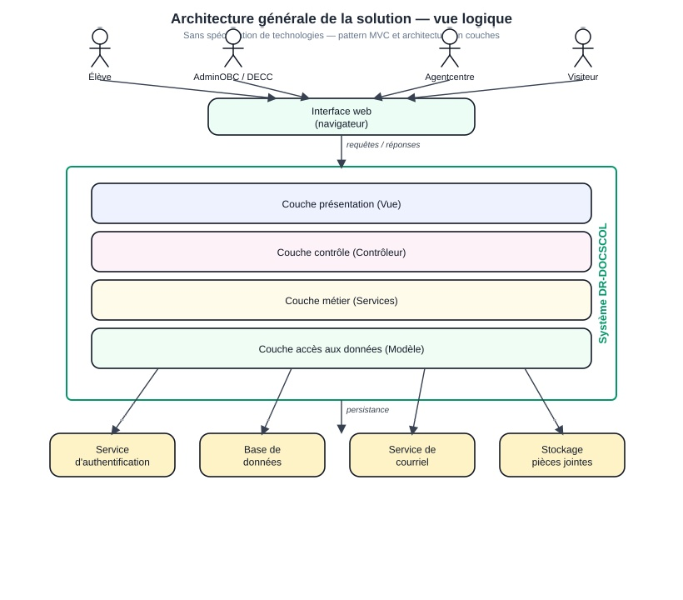
Figure 1: Architecture générale de l'application D-SCOLCAM.
2.3.2 Choix technologiques
Frontend | Next.js, React, Tailwind CSS — interface responsive
Backend | Server Actions, API Routes — traitement métier
Données | Prisma, PostgreSQL (Supabase) — modèle relationnel
Auth | Supabase Auth — sessions sécurisées
Emails | Nodemailer — notifications et reçus
2.4 MODÉLISATION UML — CAS D'UTILISATION ESSENTIELS
Douze cas d'utilisation essentiels ont été retenus (six côté élève, quatre côté administrateur, deux côté agent). Pour chaque cas : fiche descriptive, diagramme d'activité et diagramme de séquence. Le diagramme de classes clôt la modélisation.
Diagramme de cas d'utilisation
Le diagramme général regroupe les trois acteurs — élève, administrateur OBC/DECC et agent centre d'examen — et les cas retenus avec leurs relations.
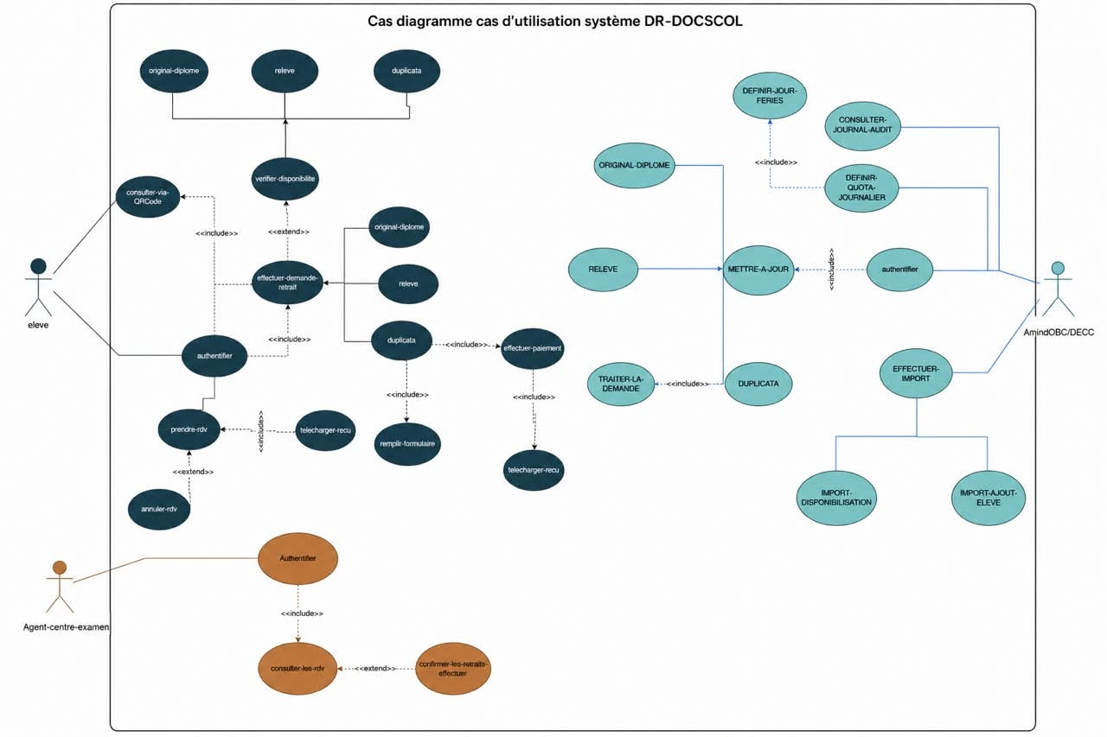
Figure 2: Diagramme général des cas d'utilisation D-SCOLCAM.
Chaque package acteur fait l'objet d'un diagramme dédié. Nous détaillons ensuite les cas essentiels retenus.
Le diagramme du package élève couvre authentification, consultation rapide, demandes, duplicata et rendez-vous.
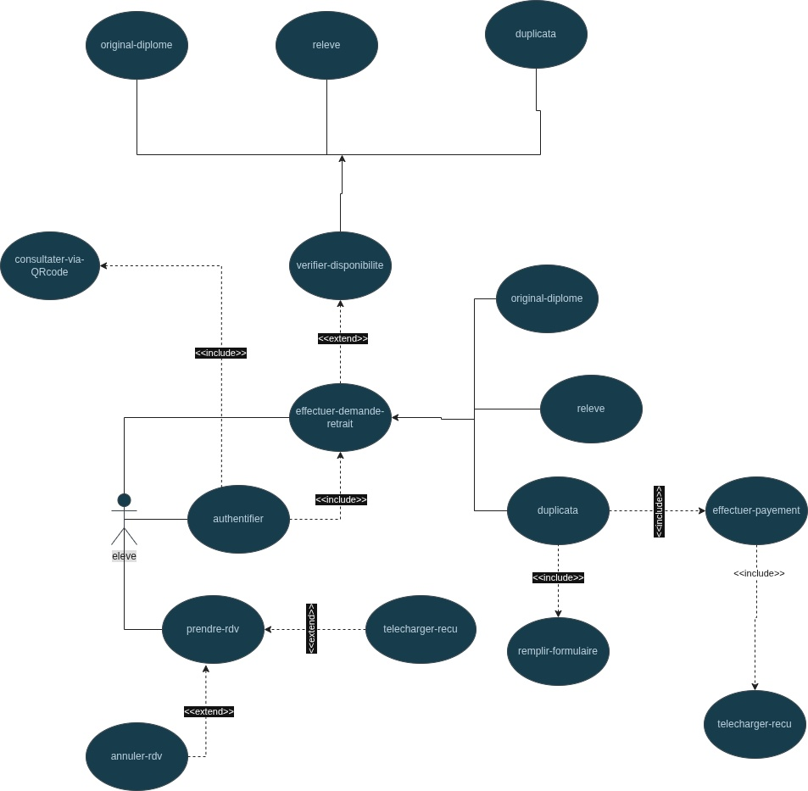
Figure 3: Diagramme de cas d'utilisation — package Élève.
Analyse des cas d'utilisation — package Élève
Dans cette partie, nous nous intéressons au parcours élève.
Analyse du cas d'utilisation « Activer son compte et s'authentifier »
Nous allons dans un premier temps décrire le cas d'utilisation « Activer son compte et s'authentifier », ensuite son diagramme d'activité et pour finir son diagramme de séquence.
Description du cas d'utilisation
Tableau 3: Description du cas d'utilisation « Activer son compte élève »
Titre | Activer son compte élève / S'authentifier
Résumé | Créer les identifiants à partir d'un matricule pré-enregistré puis ouvrir une session sécurisée.
Acteurs | Élève
Précondition | Matricule présent en base (Import B) ; Supabase Auth configuré.
Scénario nominal | ▪ Accès à /auth/register ou /auth/login ; ▪ Saisie matricule, email, mot de passe ; ▪ Vérification Prisma + Supabase Auth ; ▪ Redirection /dashboard.
Post condition | Compte activé et/ou session ouverte ; trace LOGIN dans audit_logs.
Exception | Matricule ou email inconnu ; compte déjà activé ; mot de passe invalide.
Activité — Activer son compte et s'authentifier
Le cas regroupe l'activation (UC-01) et la connexion élève. L'élève saisit ses identifiants ; le système contrôle le rôle ELEVE en base avant d'appeler Supabase Auth.
Ce scénario est matérialisé par la figure 4 suivante :
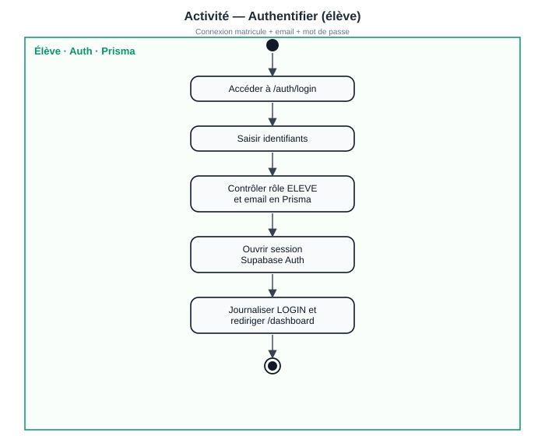
Figure 4: Diagramme d'activité de l'authentification élève.
Diagramme de séquence du cas « Activer son compte élève »
L'élève soumet le formulaire de connexion ; signInAction() vérifie le matricule en Prisma, authentifie via Supabase Auth et redirige vers le tableau de bord.
Les échanges sont illustrés par la figure 5 suivante :
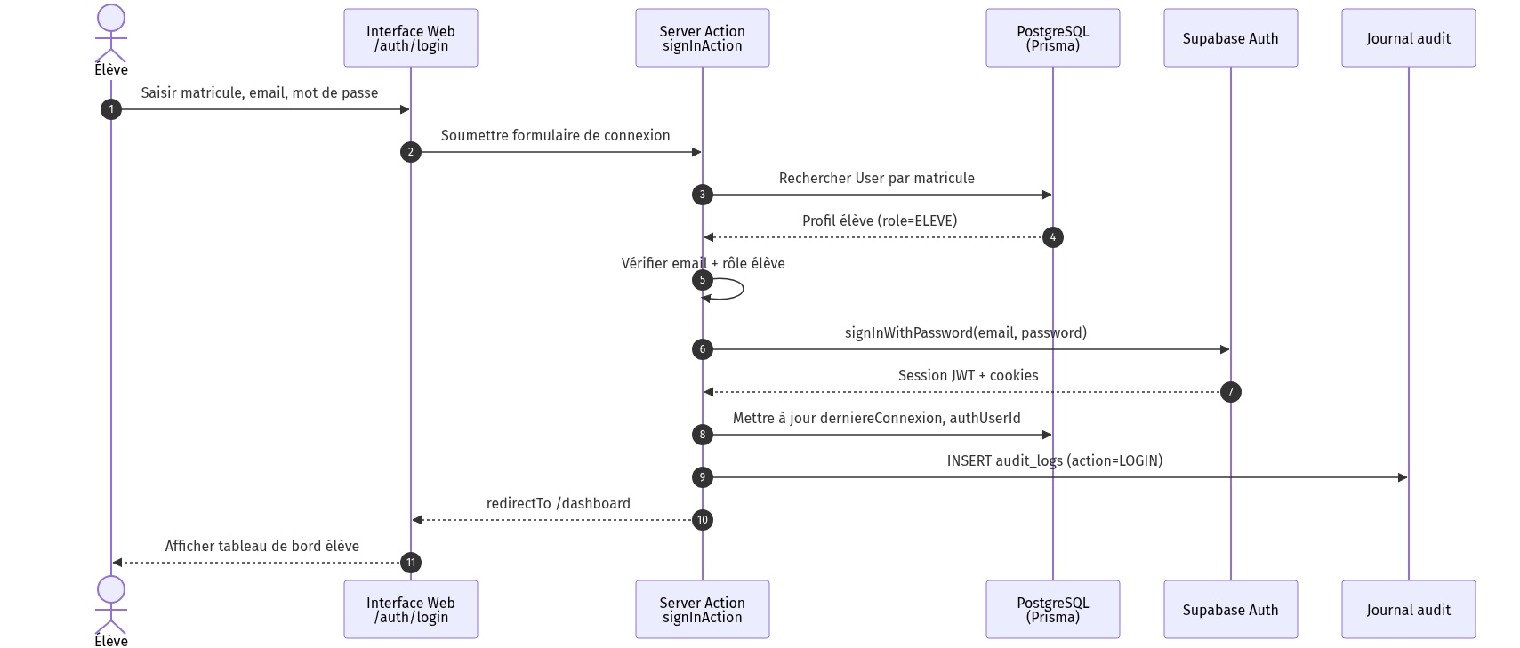
Figure 5: Diagramme de séquence du cas « s'authentifier » (élève).
Analyse du cas d'utilisation « Consulter via matricule / QR code (consultation rapide) »
Nous allons dans un premier temps décrire le cas d'utilisation « Consulter via matricule / QR code (consultation rapide) », ensuite son diagramme d'activité et pour finir son diagramme de séquence.
Description du cas d'utilisation
Tableau 4: Description du cas d'utilisation « Consultation rapide matricule / QR »
Titre | Consultation rapide par matricule ou QR code
Résumé | Vérifier rapidement l'état des documents sans ouvrir une session sur le tableau de bord.
Acteurs | Élève (sans session dashboard)
Précondition | Matricule valide ; compte déjà activé (authUserId renseigné) ; rate-limit IP respecté.
Scénario nominal | ▪ Scan QR ou accès /consultation ; ▪ Saisie matricule ; ▪ POST /api/public/consultation ; ▪ Affichage des statuts PAS_DISPONIBLE / DISPONIBLE / RETIRE (lecture seule).
Post condition | Consultation en lecture seule ; aucune modification en base.
Exception | Matricule inconnu ; compte non activé → invitation à /auth/register ; HTTP 429.
Activité — Consulter via matricule / QR code (consultation rapide)
L'élève saisit son matricule sur la page de consultation rapide. Si son compte est activé, le système affiche les statuts documentaires ; sinon, il est orienté vers l'activation de compte.
Ce scénario est matérialisé par la figure 6 suivante :
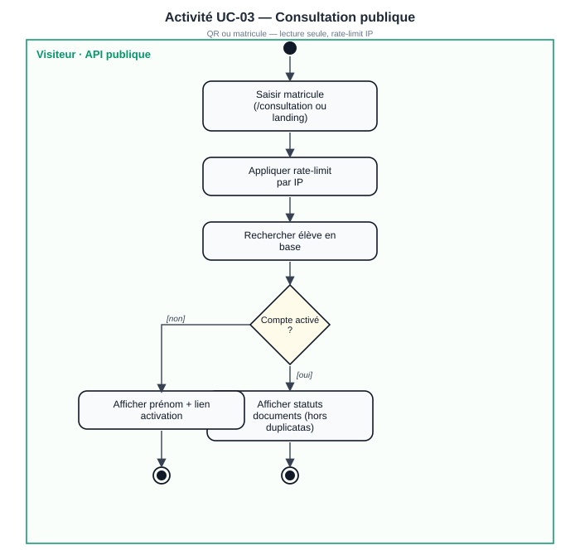
Figure 6: Diagramme d'activité — consultation rapide matricule / QR.
Diagramme de séquence du cas « Consultation rapide matricule / QR »
lookupPublicConsultationByMatricule() interroge Prisma : si authUserId est absent, la disponibilité n'est pas affichée.
Les échanges sont illustrés par la figure 7 suivante :
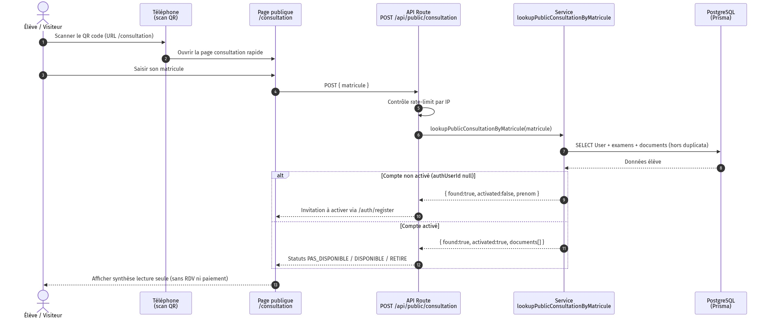
Figure 7: Diagramme de séquence du cas « consulter via matricule / QR ».
Analyse du cas d'utilisation « Consulter ses documents (espace connecté) »
Nous allons dans un premier temps décrire le cas d'utilisation « Consulter ses documents (espace connecté) », ensuite son diagramme d'activité et pour finir son diagramme de séquence.
Description du cas d'utilisation
Tableau 5: Description du cas d'utilisation « Consulter mes documents »
Titre | Consulter ses documents (dashboard)
Résumé | Visualiser la liste de ses documents, leurs statuts et les instructions de retrait.
Acteurs | Élève connecté
Précondition | Session valide ; compte activé.
Scénario nominal | ▪ Accès /dashboard ; ▪ Chargement des documents du périmètre élève ; ▪ Affichage détaillé par type et statut.
Post condition | Élève informé avant tout déplacement.
Exception | Aucun document ; document hors périmètre.
Activité — Consulter ses documents (espace connecté)
L'élève connecté accède à son tableau de bord et consulte l'état de chaque document scolaire.
Ce scénario est matérialisé par la figure 8 suivante :
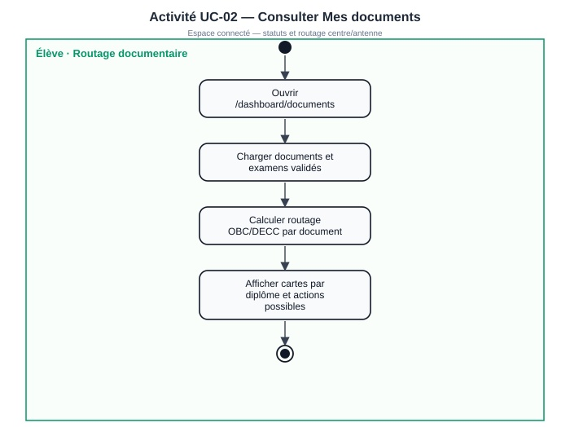
Figure 8: Diagramme d'activité — consulter mes documents.
Diagramme de séquence du cas « Consulter mes documents »
Le dashboard charge les documents via Prisma selon le matricule de la session active.
Les échanges sont illustrés par la figure 9 suivante :
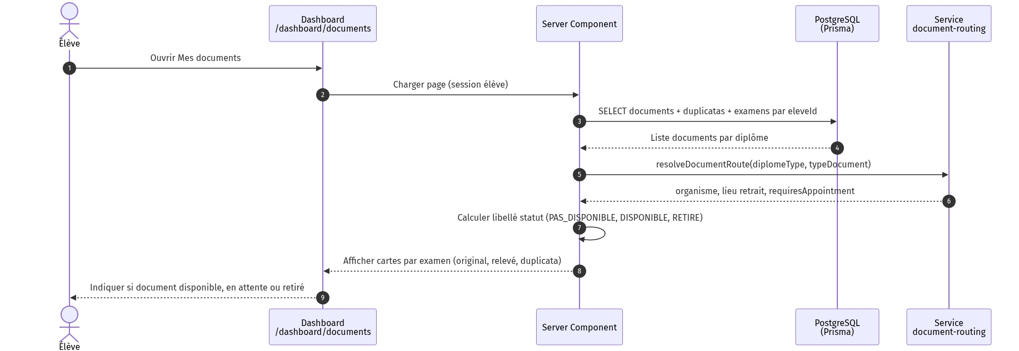
Figure 9: Diagramme de séquence du cas « vérifier la disponibilité ».
Analyse du cas d'utilisation « Demander un diplôme ou un relevé de notes »
Nous allons dans un premier temps décrire le cas d'utilisation « Demander un diplôme ou un relevé de notes », ensuite son diagramme d'activité et pour finir son diagramme de séquence.
Description du cas d'utilisation
Tableau 6: Description du cas d'utilisation « Demande de diplôme ou relevé »
Titre | Demander un diplôme ou un relevé de notes
Résumé | Soumettre une demande officielle avant traitement administratif.
Acteurs | Élève connecté
Précondition | Session valide ; examen validé ; pas de demande en double.
Scénario nominal | ▪ Choix examen et type de document ; ▪ Routage OBC/DECC ; ▪ Création document PAS_DISPONIBLE ; ▪ Notification.
Post condition | demandeSoumiseAt renseigné ; attente action admin.
Exception | Demande déjà existante ; type non autorisé.
Activité — Demander un diplôme ou un relevé de notes
L'élève formule une demande de relevé ou de diplôme depuis son espace connecté.
Ce scénario est matérialisé par la figure 10 suivante :
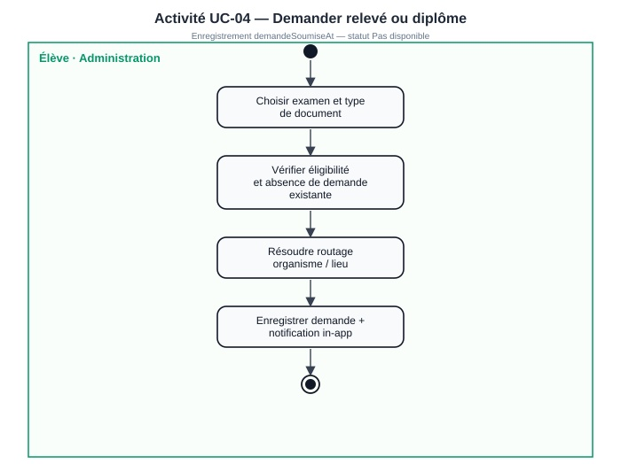
Figure 10: Diagramme d'activité — demande de relevé / document.
Diagramme de séquence du cas « Demande de diplôme ou relevé »
La Server Action applique les règles de routage document et persiste la demande en base.
Les échanges sont illustrés par la figure 11 suivante :
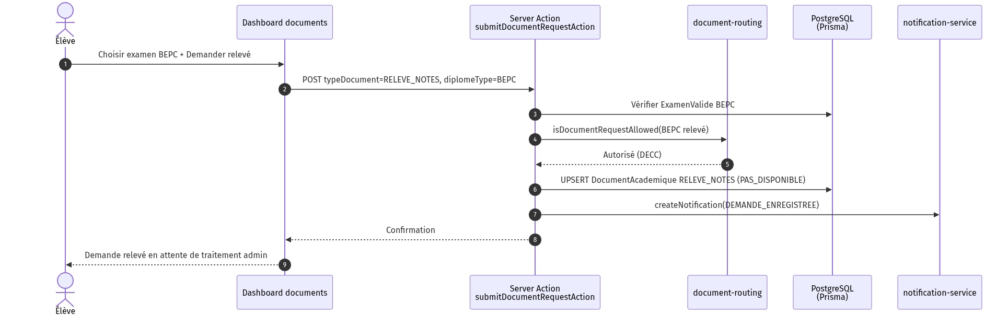
Figure 11: Diagramme de séquence du cas « demander un relevé ».
Analyse du cas d'utilisation « Demander un duplicata et effectuer le paiement »
Nous allons dans un premier temps décrire le cas d'utilisation « Demander un duplicata et effectuer le paiement », ensuite son diagramme d'activité et pour finir son diagramme de séquence.
Description du cas d'utilisation
Tableau 7: Description du cas d'utilisation « Demande de duplicata et paiement »
Titre | Demande de duplicata (UC-05)
Résumé | Soumettre une demande de duplicata, joindre des pièces et simuler le paiement Mobile Money.
Acteurs | Élève connecté
Précondition | Session élève ; document éligible ; formulaire et pièces valides (Zod).
Scénario nominal | ▪ Formulaire duplicata ; ▪ Enregistrement DemandeDuplicata + PieceDuplicata ; ▪ Simulation paiement ; ▪ Génération reçu ; ▪ Notification admin.
Post condition | Demande EN_ATTENTE ; paiement et reçu créés ; admin alerté.
Exception | Document non éligible ; paiement refusé ; pièce manquante.
Activité — Demander un duplicata et effectuer le paiement
L'élève remplit le formulaire de duplicata depuis /dashboard. Le système valide l'éligibilité, enregistre la demande et déclenche le flux de paiement simulé.
Ce scénario est matérialisé par la figure 12 suivante :
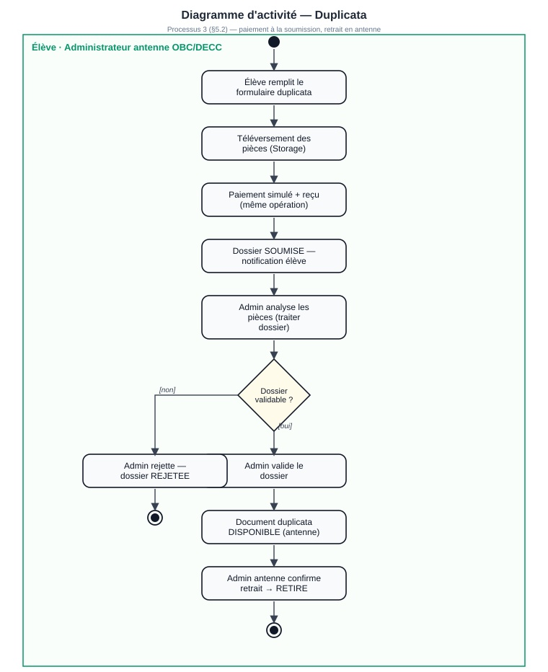
Figure 12: Diagramme d'activité — demande de duplicata et paiement.
Diagramme de séquence du cas « Demande de duplicata et paiement »
Les Server Actions créent la demande en base, appellent le service de paiement simulé et notifient l'administrateur OBC/DECC pour validation.
Les échanges sont illustrés par la figure 13 suivante :
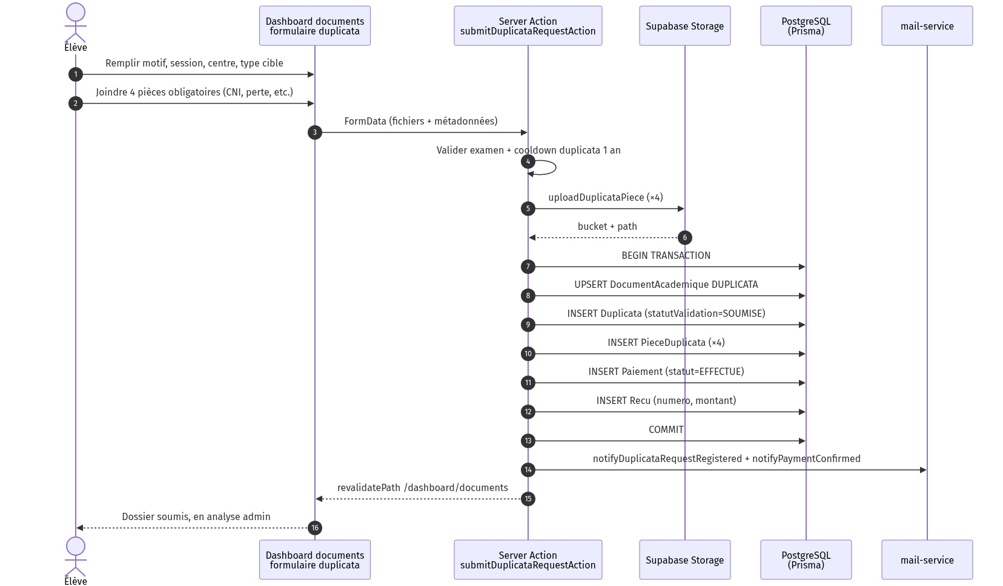
Figure 13: Diagramme de séquence du cas « demande de duplicata et paiement ».
Analyse du cas d'utilisation « Prendre un rendez-vous de retrait »
Nous allons dans un premier temps décrire le cas d'utilisation « Prendre un rendez-vous de retrait », ensuite son diagramme d'activité et pour finir son diagramme de séquence.
Description du cas d'utilisation
Tableau 8: Description du cas d'utilisation « Prise de rendez-vous de retrait »
Titre | Rendez-vous de retrait (UC-06)
Résumé | Planifier ou annuler un créneau de retrait selon quotas et routage centre/antenne.
Acteurs | Élève connecté
Précondition | Document au statut DISPONIBLE ; créneau libre ; quota journalier non saturé.
Scénario nominal | ▪ Choix créneau sur /dashboard ; ▪ Vérification routage et quota ; ▪ Création RendezVous PLANIFIE ; ▪ Transmission agent ou antenne.
Post condition | RDV enregistré ; lieu et horaire affichés ; agent informé si centre d'examen.
Exception | Créneau indisponible ; document non disponible ; annulation par l'élève.
Activité — Prendre un rendez-vous de retrait
L'élève sélectionne une date et un créneau. Le service de routage détermine le lieu de retrait (centre d'examen ou antenne OBC/DECC) avant confirmation.
Ce scénario est matérialisé par la figure 14 suivante :
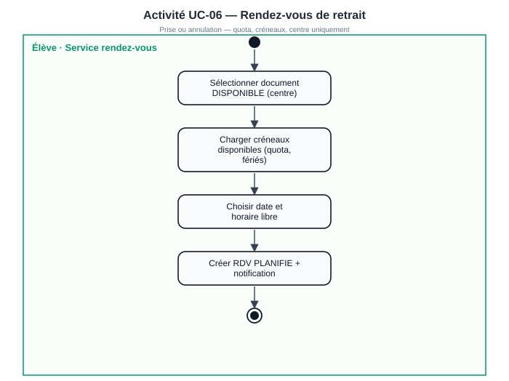
Figure 14: Diagramme d'activité — prise de rendez-vous de retrait.
Diagramme de séquence du cas « Prise de rendez-vous de retrait »
createRendezVousAction() contrôle le statut document, le quota RDV (QuotaJournalier) et persiste le rendez-vous avec le lieu calculé.
Les échanges sont illustrés par la figure 15 suivante :
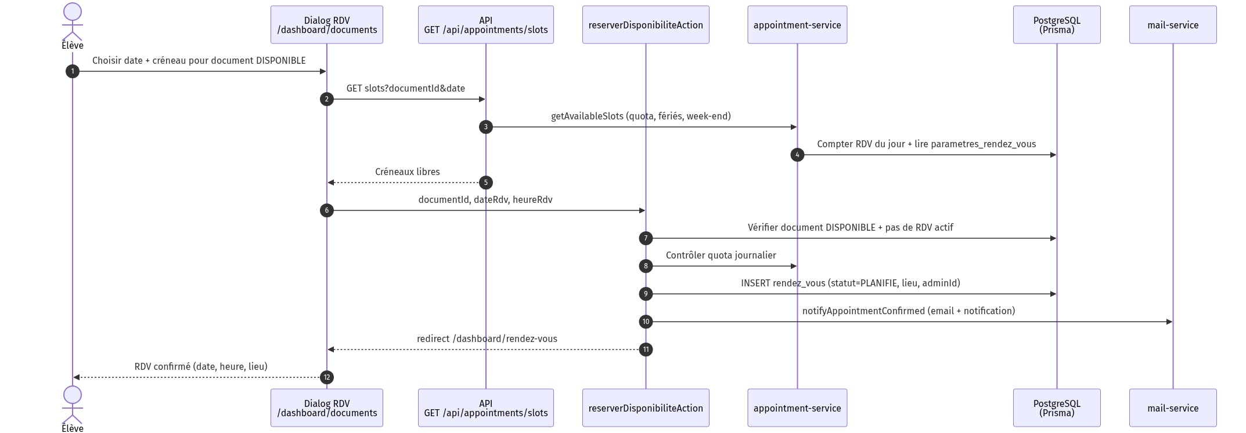
Figure 15: Diagramme de séquence du cas « prendre rendez-vous ».
Le diagramme du package administrateur regroupe imports CSV, disponibilisation manuelle, validation duplicata et paramétrage des rendez-vous.
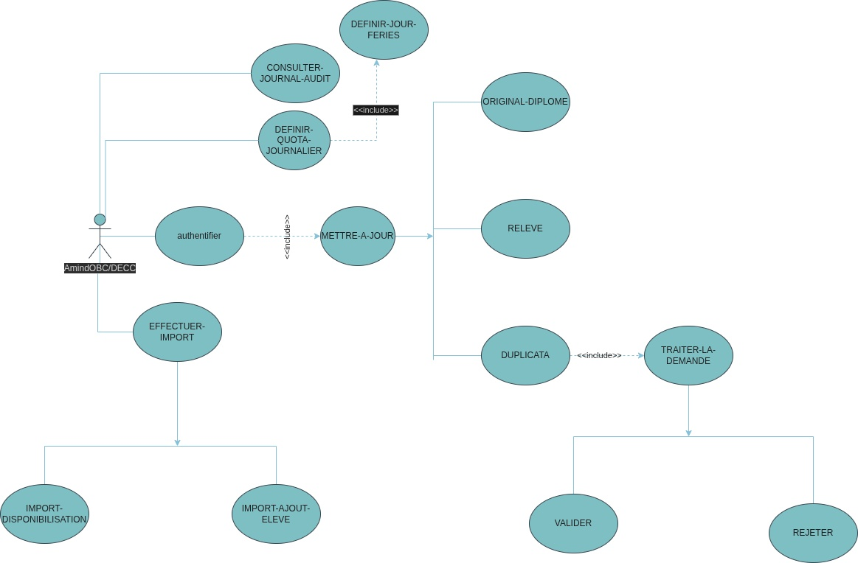
Figure 16: Diagramme de cas d'utilisation — Administrateur OBC/DECC.
Analyse des cas d'utilisation — package Administrateur
Analyse du cas d'utilisation « Importer des données (CSV — page Élèves) »
Nous allons dans un premier temps décrire le cas d'utilisation « Importer des données (CSV — page Élèves) », ensuite son diagramme d'activité et pour finir son diagramme de séquence.
Description du cas d'utilisation
Tableau 9: Description du cas d'utilisation « Import CSV élèves et disponibilisation »
Titre | Importer des données (CSV)
Résumé | Alimenter la base via les deux flux CSV de la page Élèves : import élèves et import de disponibilisation.
Acteurs | Administrateur OBC / DECC
Précondition | Compte admin ; fichier CSV conforme au périmètre OBC/DECC et à la région.
Scénario nominal | ▪ Upload CSV ; ▪ Validation ligne à ligne ; ▪ Création/màj élèves et documents ; ▪ Rapport d'import ; ▪ Notification si disponibilisation.
Post condition | Élèves pré-enregistrés et/ou documents DISPONIBLE.
Exception | Ligne hors périmètre ; matricule invalide ; duplicata non validé.
Activité — Importer des données (CSV — page Élèves)
Sur la page Élèves, l'administrateur importe un CSV d'ajout d'élèves ou de disponibilisation selon le modèle attendu.
Ce scénario est matérialisé par la figure 17 suivante :
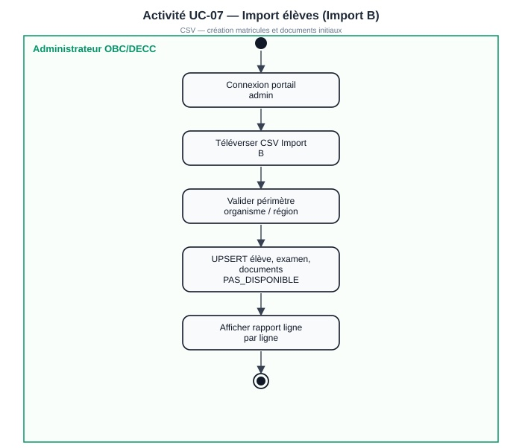
Figure 17: Diagramme d'activité — import CSV.
Diagramme de séquence du cas « Import CSV élèves et disponibilisation »
Les Server Actions d'import parse le CSV, appliquent le périmètre régional et mettent à jour Prisma.
Les échanges sont illustrés par la figure 18 suivante :
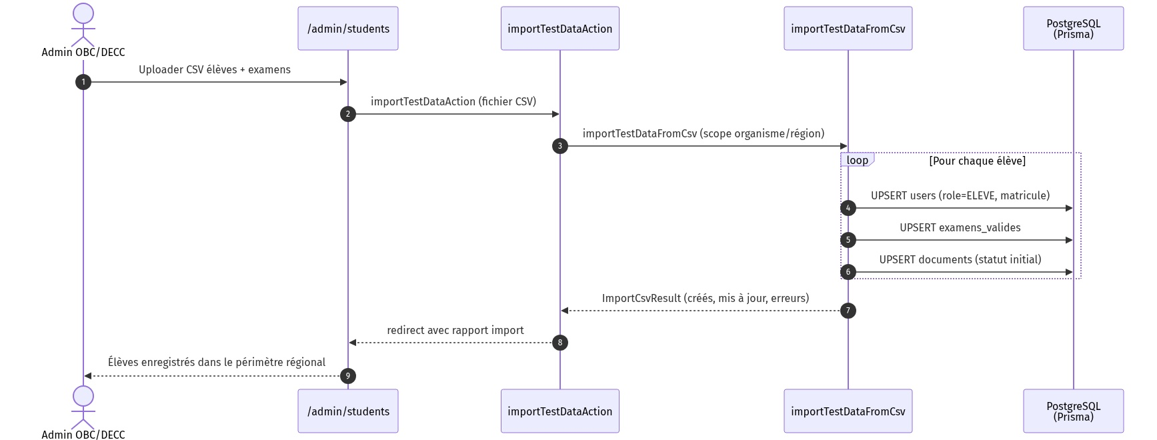
Figure 18: Diagramme de séquence du cas « import élèves / disponibilisation ».
Analyse du cas d'utilisation « Mettre à jour / disponibiliser manuellement un document »
Nous allons dans un premier temps décrire le cas d'utilisation « Mettre à jour / disponibiliser manuellement un document », ensuite son diagramme d'activité et pour finir son diagramme de séquence.
Description du cas d'utilisation
Tableau 10: Description du cas d'utilisation « Mise à jour manuelle du statut »
Titre | Disponibilisation manuelle d'un document
Résumé | Modifier le statut d'un document depuis la page Documents, sans import CSV.
Acteurs | Administrateur OBC / DECC
Précondition | Document dans le périmètre admin ; transition autorisée.
Scénario nominal | ▪ Sélection document ; ▪ Choix nouveau statut ; ▪ Contrôle métier ; ▪ Mise à jour ; ▪ Notification si DISPONIBLE ; ▪ Audit.
Post condition | Statut mis à jour ; élève informé si besoin.
Exception | Transition interdite ; document hors scope.
Activité — Mettre à jour / disponibiliser manuellement un document
L'administrateur consulte la liste des documents et met à jour le statut au cas par cas.
Ce scénario est matérialisé par la figure 19 suivante :
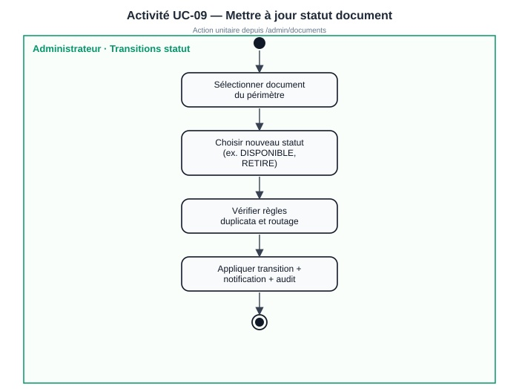
Figure 19: Diagramme d'activité — mise à jour du statut document.
Diagramme de séquence du cas « Mise à jour manuelle du statut »
updateDocumentStatusAction() contrôle le périmètre et applique la transition de statut.
Les échanges sont illustrés par la figure 20 suivante :
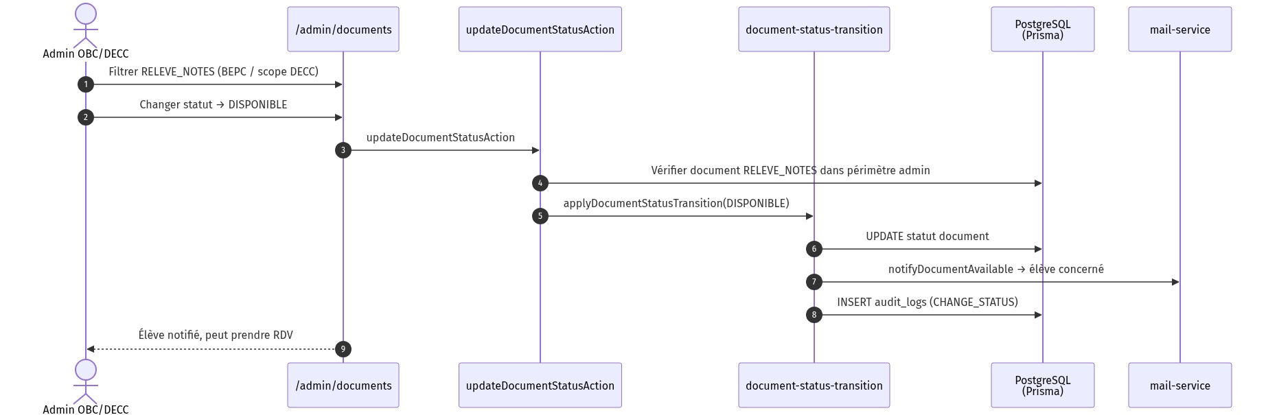
Figure 20: Diagramme de séquence du cas « mise à jour statut document ».
Analyse du cas d'utilisation « Valider une demande de duplicata »
Nous allons dans un premier temps décrire le cas d'utilisation « Valider une demande de duplicata », ensuite son diagramme d'activité et pour finir son diagramme de séquence.
Description du cas d'utilisation
Tableau 11: Description du cas d'utilisation « Validation duplicata »
Titre | Valider / rejeter un duplicata (UC-10)
Résumé | Instruire une demande de duplicata soumise par un élève.
Acteurs | Administrateur OBC / DECC
Précondition | Demande EN_ATTENTE ; admin habilité sur l'organisme.
Scénario nominal | ▪ Consultation file duplicata ; ▪ Analyse pièces ; ▪ Validation ou rejet ; ▪ Notification élève.
Post condition | Statut VALIDEE ou REJETEE ; trace AuditLog.
Exception | Pièces insuffisantes ; demande déjà traitée.
Activité — Valider une demande de duplicata
L'administrateur ouvre la demande, vérifie les pièces jointes (PieceDuplicata) et valide ou rejette avec motif.
Ce scénario est matérialisé par la figure 21 suivante :
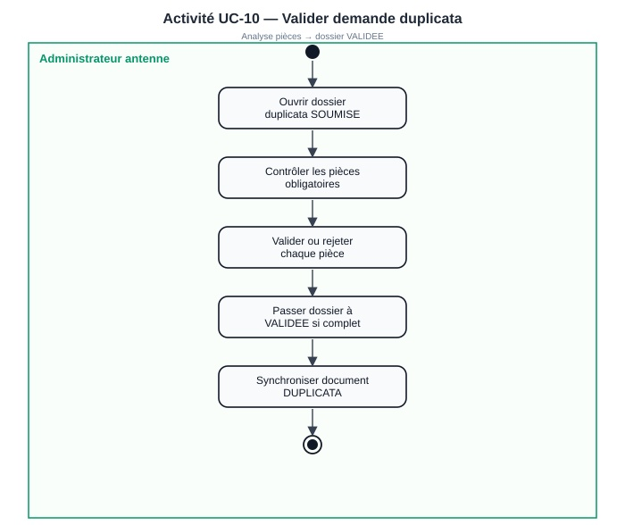
Figure 21: Diagramme d'activité — validation d'une demande de duplicata.
Diagramme de séquence du cas « Validation duplicata »
validateDuplicataAction() met à jour le statut, journalise l'action et notifie l'élève du résultat.
Les échanges sont illustrés par la figure 22 suivante :
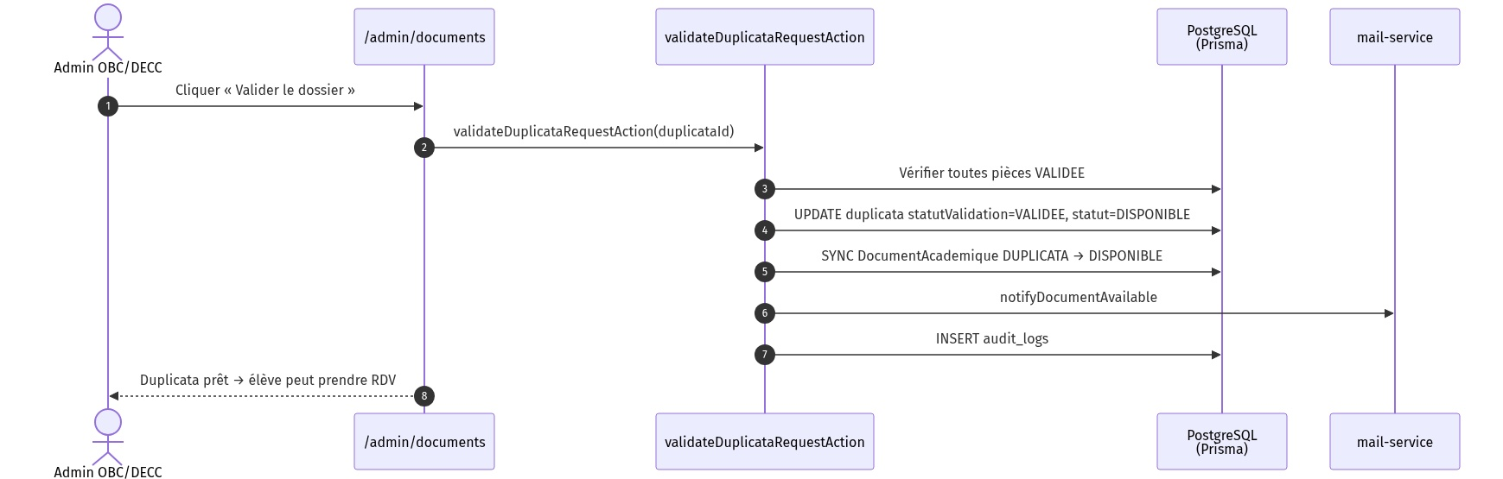
Figure 22: Diagramme de séquence du cas « valider demande duplicata ».
Analyse du cas d'utilisation « Paramétrer les disponibilités de rendez-vous (quota et jours fériés) »
Nous allons dans un premier temps décrire le cas d'utilisation « Paramétrer les disponibilités de rendez-vous (quota et jours fériés) », ensuite son diagramme d'activité et pour finir son diagramme de séquence.
Description du cas d'utilisation
Tableau 12: Description du cas d'utilisation « Quota journalier et jours fériés »
Titre | Paramétrer quota et jours fériés
Résumé | Fixer la capacité d'accueil journalière et exclure les jours fériés sur la page Disponibilités RDV.
Acteurs | Administrateur OBC / DECC
Précondition | Compte admin authentifié.
Scénario nominal | ▪ Saisie quota global ; ▪ Enregistrement ; ▪ Ajout/suppression jours fériés ; ▪ Prise en compte par le module RDV élève.
Post condition | Quota et calendrier mis à jour.
Exception | Quota invalide ; date fériée déjà existante.
Activité — Paramétrer les disponibilités de rendez-vous (quota et jours fériés)
L'administrateur règle le nombre maximal de rendez-vous par jour et les dates non ouvrables.
Ce scénario est matérialisé par la figure 23 suivante :

Figure 23: Diagramme d'activité — paramétrage des disponibilités RDV.
Diagramme de séquence du cas « Quota journalier et jours fériés »
updateAdminQuotaAction() et upsertHolidayAction() mettent à jour ParametreRendezVous et JourFerie.
Les échanges sont illustrés par la figure 24 suivante :
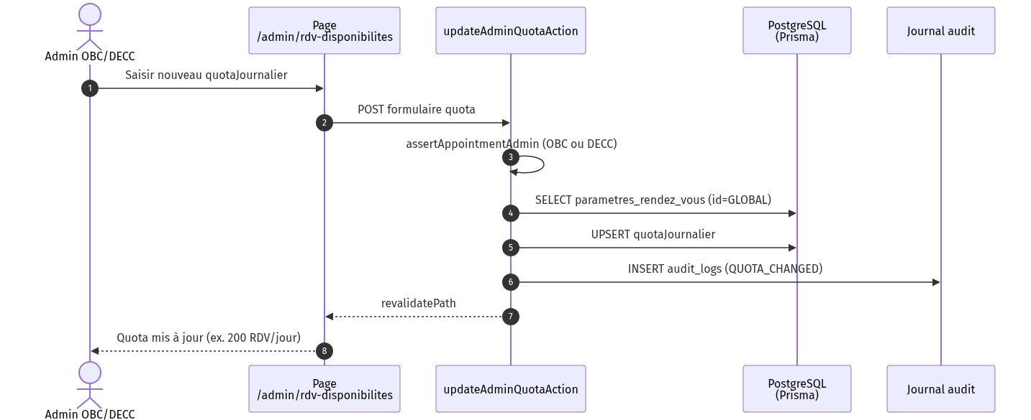
Figure 24: Diagramme de séquence du cas « définir le quota journalier ».
La gestion des jours fériés sur le même écran est illustrée par la figure suivante :
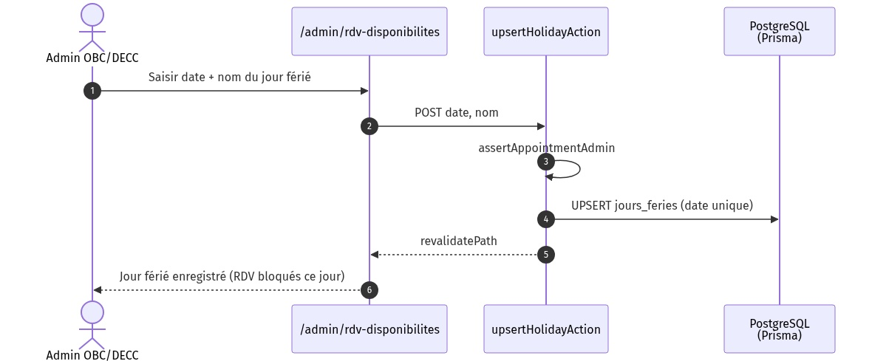
Figure 25: Diagramme de séquence du cas « gérer les jours fériés ».
Le diagramme du package agent couvre la consultation des rendez-vous et la confirmation du retrait physique.
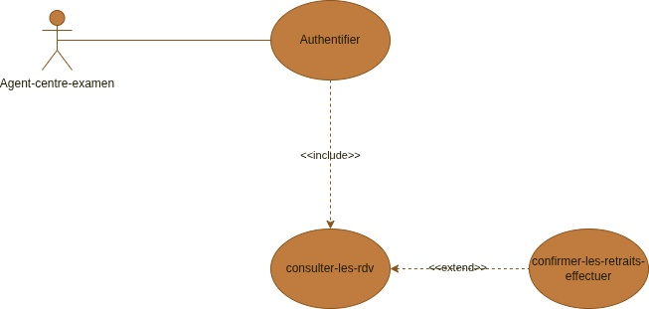
Figure 26: Diagramme de cas d'utilisation — Agent centre d'examen.
Analyse des cas d'utilisation — package Agent
Analyse du cas d'utilisation « Consulter les rendez-vous »
Nous allons dans un premier temps décrire le cas d'utilisation « Consulter les rendez-vous », ensuite son diagramme d'activité et pour finir son diagramme de séquence.
Description du cas d'utilisation
Tableau 13: Description du cas d'utilisation « Consulter les rendez-vous »
Titre | Consulter les rendez-vous transmis
Résumé | Visualiser les rendez-vous planifiés pour le centre d'examen.
Acteurs | Agent centre d'examen
Précondition | Session agent ; centre d'examen renseigné.
Scénario nominal | ▪ Accès espace agent ; ▪ Liste des RDV PLANIFIE / CONFIRME filtrés par centre.
Post condition | Agent informé du planning du jour.
Exception | Aucun RDV sur la période.
Activité — Consulter les rendez-vous
L'agent consulte les rendez-vous transmis pour son centre avant l'accueil des élèves.
Ce scénario est matérialisé par la figure 27 suivante :
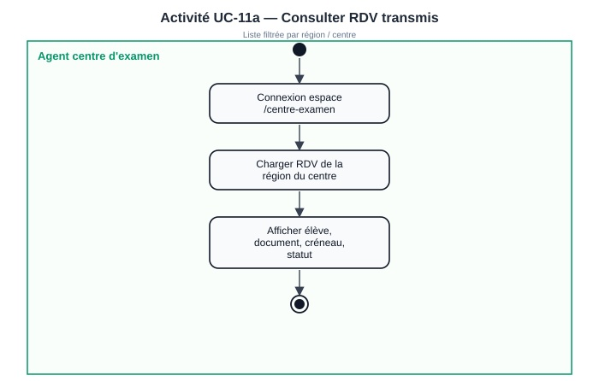
Figure 27: Diagramme d'activité — consulter les rendez-vous.
Diagramme de séquence du cas « Consulter les rendez-vous »
L'API centre-examen/appointments retourne les RDV filtrés par centre.
Les échanges sont illustrés par la figure 28 suivante :
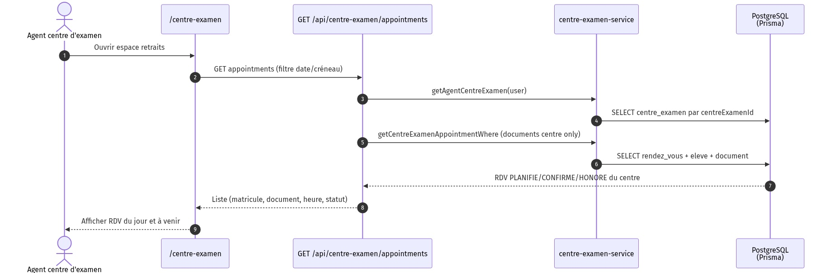
Figure 28: Diagramme de séquence du cas « consulter les rendez-vous ».
Analyse du cas d'utilisation « Confirmer le retrait effectué »
Nous allons dans un premier temps décrire le cas d'utilisation « Confirmer le retrait effectué », ensuite son diagramme d'activité et pour finir son diagramme de séquence.
Description du cas d'utilisation
Tableau 14: Description du cas d'utilisation « Confirmation de retrait »
Titre | Confirmer retrait physique (UC-11)
Résumé | Confirmer que l'élève a retiré son document au centre d'examen.
Acteurs | Agent centre d'examen
Précondition | RDV transmis au centre ; agent authentifié sur /centre-examen.
Scénario nominal | ▪ Consultation liste RDV ; ▪ Vérification identité sur place ; ▪ confirm-withdrawal API ; ▪ Statut RETIRE.
Post condition | Document RETIRE ; historique mis à jour ; élève notifié.
Exception | RDV annulé ; document déjà retiré ; identité non conforme.
Activité — Confirmer le retrait effectué
L'agent consulte les rendez-vous du jour et confirme le retrait après vérification de l'identité de l'élève.
Ce scénario est matérialisé par la figure 29 suivante :
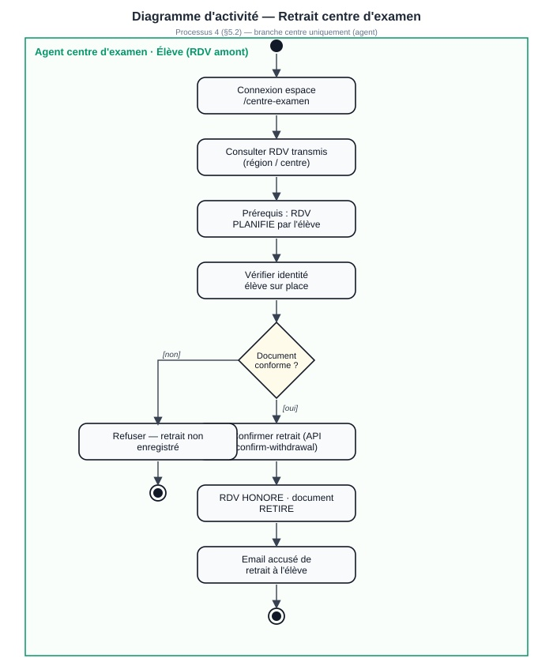
Figure 29: Diagramme d'activité — confirmation du retrait par l'agent.
Diagramme de séquence du cas « Confirmation de retrait »
L'API confirm-withdrawal met à jour DocumentAcademique et RendezVous, et enregistre l'opération pour traçabilité.
Les échanges sont illustrés par la figure 30 suivante :
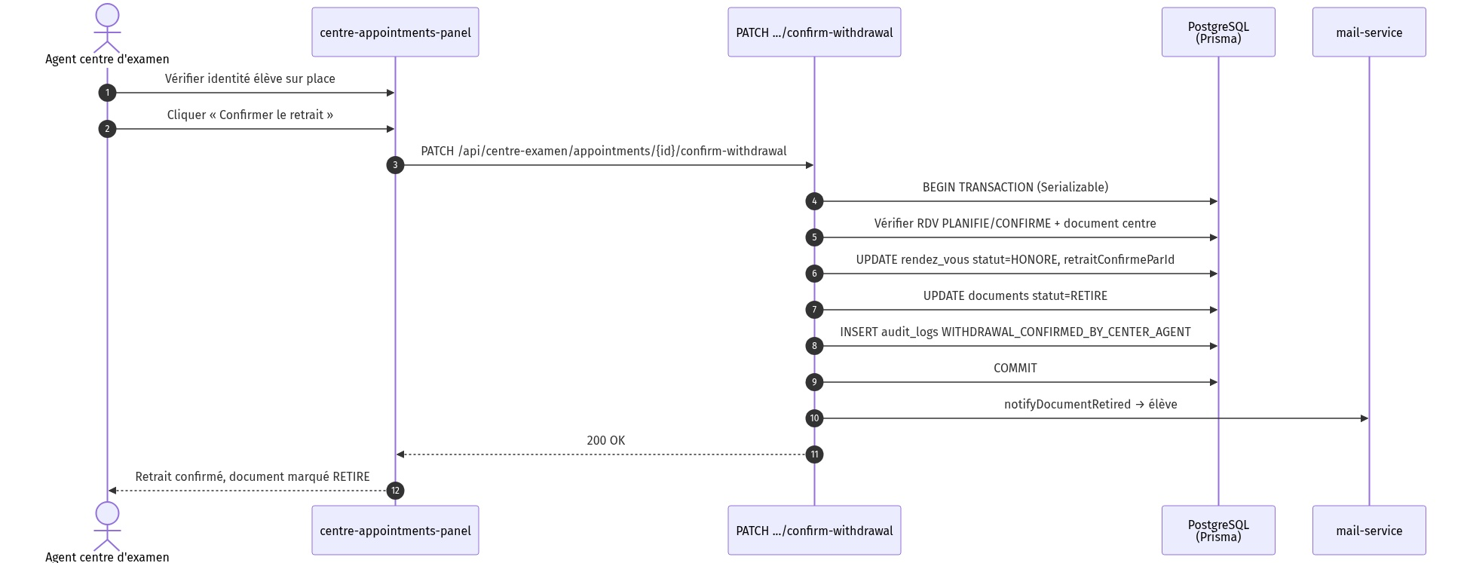
Figure 30: Diagramme de séquence du cas « confirmer retrait effectué ».
DIAGRAMME DES CLASSES
Le diagramme de classes modélise la structure statique du système (vue simplifiée). Le modèle exhaustif (tables Prisma) est documenté dans le cahier de conception.
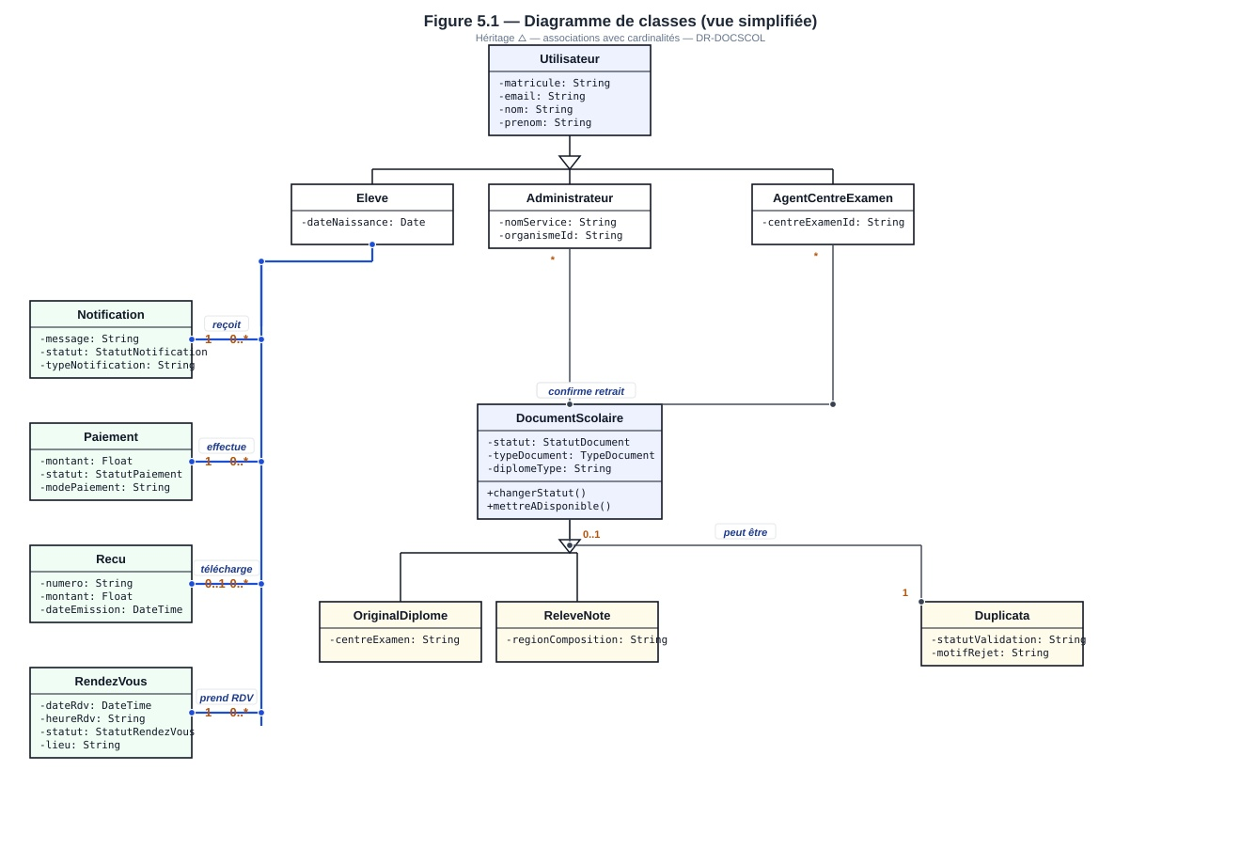
Figure 31: Diagramme des classes du système D-SCOLCAM (vue simplifiée).
Cardinalités principales : Élève–Notification (0..* / 1), Élève–Paiement (0..* / 1), Élève–RendezVous (0..* / 1), Administrateur–DocumentScolaire (* / *), DocumentScolaire–Duplicata (0..1 / 1).
2.5 DÉVELOPPEMENT ET IMPLÉMENTATION
Le développement de l'application s'est fait de manière progressive, en suivant les étapes définies dans la méthodologie choisie. Cette phase a consisté à traduire les spécifications fonctionnelles en code exécutable, tout en respectant les standards de qualité, de sécurité et d'ergonomie.
2.5.1 Environnement de développement
L'environnement de développement a été mis en place pour faciliter l'écriture, le test et l'organisation du code. Il comprend :
– Visual Studio Code : éditeur de code principal, avec des extensions dédiées (IntelliSense, ESLint, Prettier, Tailwind CSS IntelliSense) facilitant la lisibilité et la correction du code en temps réel.
– Node.js et npm : pour l'exécution locale de l'application Next.js et la gestion des dépendances du projet.
– Prisma Studio : pour la gestion visuelle de la base de données PostgreSQL hébergée sur Supabase Cloud, permettant de consulter, insérer et modifier les données directement depuis l'interface.
– Navigateur web (Chrome) : pour les tests d'interface, le débogage via les outils de développement et la vérification du rendu responsive.
– Supabase Dashboard : pour la gestion de l'authentification, la consultation des utilisateurs et le suivi des logs en production.
– Postman : pour tester les endpoints de l'API Next.js, vérifier les réponses JSON retournées et simuler les appels authentifiés.
2.5.2 Gestion des versions
Le code source de l'application a été versionné à l'aide de Git, système de contrôle de version distribué, couplé à un dépôt distant privé sur GitHub. Cette organisation a permis de sauvegarder le projet à distance, de suivre l'évolution des modifications à travers un historique de commits, et de revenir à une version antérieure en cas d'erreur. De plus, le dépôt GitHub est directement relié à la plateforme Vercel, ce qui a permis d'automatiser le déploiement de l'application à chaque push sur la branche principale.
2.5.3 Bonnes pratiques de développement
Plusieurs bonnes pratiques ont été suivies tout au long du développement :
- Respect des normes de codage : indentation uniforme, noms de variables et de fonctions explicites, commentaires sur les blocs de logique métier complexes.
- Organisation modulaire du code : séparation claire entre les pages (app/*), les routes API (app/api/*) et les services métier (lib/*), conformes à l'architecture Next.js App Router.
- Validation des données : toutes les entrées utilisateur sont validées côté serveur à l'aide de Zod, garantissant la cohérence des schémas avant tout traitement ou insertion en base.
- Sécurisation des accès : protection des routes internes par INTERNAL_API_SECRET, contrôle des rôles sur chaque endpoint et utilisation exclusive de Prisma ORM pour éviter les injections SQL directes.
- Réutilisabilité du code : factorisation des logiques répétitives dans des services dédiés (lib/document-routing.ts, lib/mail-service.ts, lib/appointment-service.ts).
2.5.4 Intégration continue et déploiement continu (CI/CD)
Dans le cadre de ce projet académique, nous n'avons pas configuré d'outils d'intégration continue à grande échelle tels que Jenkins ou GitHub Actions. Cependant, la liaison directe entre le dépôt GitHub et la plateforme Vercel assure un déploiement continu automatique : chaque push validé sur la branche principale déclenche automatiquement un nouveau déploiement en production, garantissant que la version accessible est toujours conforme au dernier état du code. En complément, une démarche manuelle d'intégration a été appliquée tout au long du développement : déploiement régulier pour valider chaque fonctionnalité, tests après chaque ajout de module et sauvegarde régulière sur GitHub.
2.6 MÉTHODE DE TEST ET VALIDATION
Les tests constituent une étape essentielle du cycle de développement d'une application, car ils permettent de s'assurer que le système fonctionne conformément aux attentes, qu'il est stable et qu'il répond aux besoins des utilisateurs. Dans le cadre de ce projet, deux types de tests ont été réalisés tout au long du développement.
2.6.1 Types de tests réalisés
- Tests fonctionnels : ces tests ont permis de vérifier que les fonctionnalités principales répondent aux spécifications du cahier des charges. Ils ont été effectués en simulant les actions réelles des utilisateurs : activation de compte, consultation des documents, demande de duplicata, paiement, réservation d'un rendez-vous, annulation et confirmation de retrait.
- Tests d'intégration : ils ont vérifié la bonne communication entre les différents modules de l'application, notamment l'interaction entre Supabase Auth et Prisma lors de l'activation des comptes, entre les routes API et la base de données PostgreSQL, et entre le service de routage métier OBC / DECC et les modules de rendez-vous.
2.6.2 Outils de test utilisés
– Navigateur web (Chrome) : pour tester les interfaces et la navigation entre les pages.
– Prisma Studio : pour vérifier les opérations sur la base de données, notamment les insertions, mises à jour de statuts et relations entre entités après chaque action utilisateur.
– Postman : pour tester les endpoints de l'API Next.js, vérifier les réponses JSON retournées, simuler les appels authentifiés et valider les codes HTTP attendus pour chaque route.
2.7 DÉPLOIEMENT ET MAINTENANCE
Après le développement et les phases de test, l'application a été préparée pour une mise en production. Le déploiement vise à rendre l'application accessible aux utilisateurs dans un environnement stable, tandis que la maintenance assure son bon fonctionnement dans le temps.
2.7.1 Stratégie de déploiement
Le déploiement de l'application D-SCOLCAM repose sur une architecture cloud composée de deux plateformes complémentaires. L'application Next.js est déployée sur Vercel, plateforme optimisée pour le déploiement continu des projets Next.js. Chaque push sur la branche principale du dépôt GitHub déclenche automatiquement un nouveau déploiement sur Vercel, garantissant que la version en production correspond toujours au dernier état validé du code. La base de données PostgreSQL et le service d'authentification sont quant à eux hébergés sur Supabase Cloud, qui assure des sauvegardes automatiques, une haute disponibilité et une sécurité intégrée des données. La combinaison Vercel et Supabase Cloud offre ainsi une solution de déploiement scalable, fiable et particulièrement adaptée aux contraintes d'un service administratif numérique.
2.7.2 Monitoring et maintenance
Afin d'assurer la stabilité, la sécurité et l'évolutivité de l'application, une stratégie de maintenance continue a été prévue :
– Sauvegardes automatiques : de la base de données gérées par Supabase Cloud, avec possibilité d'export SQL manuel pour l'archivage local.
– Suivi des erreurs applicatives : via les logs Vercel et le tableau de bord Supabase, permettant de détecter et de corriger rapidement les anomalies en production.
– Journalisation interne des emails : via la table mail_logs, conservant pour chaque envoi le statut (succès ou échec), le destinataire et l'objet du message.
– Documentation technique interne : schéma Prisma, organisation du code, procédure de mise à jour et règles métier OBC / DECC pour faciliter les interventions futures.
2.8 LIMITES ET DIFFICULTÉS RENCONTRÉES
Comme tout projet informatique réalisé dans un contexte académique, le développement de D-SCOLCAM a été confronté à certaines limites et difficultés. Ces éléments ont eu un impact sur le rythme de développement et la couverture fonctionnelle, mais ont également été des occasions d'apprentissage concret.
2.8.1 Problèmes techniques rencontrés
- Instabilité de la connexion Prisma / Supabase : la gestion du pool de connexions entre Prisma et PostgreSQL Supabase en environnement local a généré des déconnexions intempestives, nécessitant la mise en place d'une instance Prisma Client partagée (singleton) et une gestion explicite des erreurs de connexion.
- Synchronisation Supabase Auth et Prisma : la gestion simultanée de deux systèmes d'identité a nécessité une attention particulière pour assurer la cohérence des données lors de l'activation des comptes élèves.
- Complexité du routage métier OBC / DECC : les règles de routage des documents entre les centres d'examen, les antennes régionales OBC et DECC selon le type de diplôme et la région de composition ont demandé plusieurs itérations pour être correctement implémentées et testées.
- Sécurisation des formulaires : l'intégration systématique de la validation Zod côté serveur et du contrôle des rôles sur chaque route a demandé un effort supplémentaire, mais s'est avérée indispensable pour garantir l'intégrité des données.
2.8.2 Contraintes liées au temps
Le projet a été réalisé dans un laps de temps limité par les échéances académiques, ce qui a imposé des choix de priorité. Certaines fonctionnalités initialement prévues n'ont pas pu être intégrées dans cette version, notamment le téléchargement numérique sécurisé des documents scolaires, l'intégration complète d'une passerelle Mobile Money certifiée et la mise en place de notifications push natives. Le stockage des justificatifs duplicata est partiellement implémenté (`PieceDuplicata`, bucket Supabase) et reste à durcir en production. Ces fonctionnalités sont documentées dans le cahier des charges et identifiées comme priorités pour une version ultérieure.
2.8.3 Limites fonctionnelles de la version actuelle
La version actuelle de l'application constitue un MVP (Minimum Viable Product) fonctionnel, mais présente les limites suivantes : l'application nécessite une connexion Internet permanente, le paiement Mobile Money réel n'est pas encore branché et l'application n'a pas encore été soumise à un test de charge pour valider ses performances sous un grand nombre d'utilisateurs simultanés.
2.9 CONCLUSION
Dans ce chapitre nous avons présenté en détail la démarche méthodologique adoptée pour le développement de l'application web D-SCOLCAM de gestion des retraits de documents scolaires. Cette méthodologie s'est appuyée sur une compréhension approfondie des besoins du service OBC / DECC, obtenue à travers l'analyse des pratiques existantes, la modélisation UML et la définition d'un cahier des charges précis. Le choix d'une approche de développement itérative, structurée en quatre sprints successifs, a permis de progresser de manière organisée et de répondre aux contraintes du projet. Les technologies retenues — Next.js, PostgreSQL, Prisma, Supabase Auth, Tailwind CSS et Nodemailer — ont été choisies pour leur robustesse, leur compatibilité et leur facilité de déploiement. Les tests réalisés ont permis de valider les fonctionnalités essentielles, tandis que les limites identifiées ouvrent des perspectives d'amélioration pour les versions futures. Ainsi, la méthodologie mise en œuvre s'est révélée pertinente par rapport aux objectifs initiaux : proposer une solution numérique, simple et efficace, pour moderniser la gestion des documents scolaires au Cameroun.
CHAPITRE 3: RESULTATS ET DISCUSSION

3.1 INTRODUCTION
Ce chapitre présente les résultats concrets obtenus à l’issue du processus de développement de l’application web DR-DOCSCOL. Dans un premier temps, nous mettrons en évidence les fonctionnalités réalisées, les performances observées et une comparaison avec les objectifs initiaux, à travers la section « Présentation des résultats obtenus ». Nous présenterons ensuite les interfaces développées pour chacun des trois espaces fonctionnels de l’application, avant d’exposer les résultats des tests effectués et les corrections apportées. Enfin, nous proposerons une analyse critique du projet, mettant en lumière ses réussites, ses limites et une comparaison avec les solutions existantes, avant de tracer les perspectives d’amélioration envisagées pour les versions futures.
3.2 PRÉSENTATION DES RÉSULTATS OBTENUS
3.2.1 Résultats techniques
Journal d'audit : traçabilité des actions sensibles via la table `AuditLog` et l'interface admin associée.
Espace agent centre d'examen : portail dédié pour consulter les rendez-vous transmis et confirmer le retrait physique (`app/centre-examen/`, API `confirm-withdrawal`).
Consultation publique par matricule et QR code : section « Consultation rapide » sur la landing (`components/landing/consultation-access.tsx`) et page `/consultation`, conformes au cahier des charges (F-37).
À l’issue du développement, une version fonctionnelle de l’application web DR-DOCSCOL a été réalisée. Les fonctionnalités principales implémentées répondent aux besoins identifiés lors de l’analyse de l’existant :
- Authentification sécurisée : système de connexion basé sur Supabase Auth avec gestion des rôles (élève, administrateur OBC/DECC, agent centre d'examen). L'activation élève se fait par auto-inscription (`/auth/register`) après pré-enregistrement du matricule ; l'import CSV sert à l'administration (élèves, examens, disponibilisation).
- Consultation des documents scolaires : chaque élève peut consulter le statut de ses documents (relevé de notes, diplôme, attestation) avec mise à jour en temps réel par l’administrateur.
- Demande de duplicata et paiement : formulaire avec pièces justificatives, validation admin (`PieceDuplicata`), simulation de paiement Mobile Money, génération de reçu et notification par e-mail.
- Réservation de rendez-vous : prise de rendez-vous pour le retrait physique avec gestion des créneaux horaires, des quotas journaliers et possibilité d’annulation.
- Routage métier OBC / DECC : orientation automatique de chaque demande vers l’entité compétente selon le type de diplôme et la région de composition de l’élève.
- Tableau de bord administrateur : vue centralisée des demandes, rendez-vous, statuts de documents et statistiques d’activité.
- Notifications par e-mail : envoi automatique via Nodemailer à chaque étape clé (activation, confirmation de rendez-vous, mise à jour de statut, confirmation de paiement).
Les performances observées en environnement local et en production (Vercel + Supabase Cloud) sont satisfaisantes : temps de réponse rapide pour les requêtes courantes, navigation fluide grâce au routage Next.js App Router, compatibilité validée sur Chrome, Firefox et Edge ainsi que sur mobile, et haute disponibilité assurée par le déploiement cloud. En comparaison avec les objectifs initiaux du cahier des charges, l’adéquation est satisfaisante pour les fonctionnalités essentielles. Les fonctionnalités avancées non implémentées dans cette version (téléchargement numérique des documents, paiement Mobile Money certifié par API réelle) sont documentées et identifiées comme priorités pour une version ultérieure.
Comparaison avec les attentes initiales
En comparant les fonctionnalités développées avec les objectifs initiaux du cahier des charges, on observe une adéquation satisfaisante :
  - Informatisation complète du processus de gestion des documents scolaires : la plateforme remplace intégralement les pratiques manuelles (registres papier, démarches physiques) par un système centralisé et accessible en ligne.
  - Centralisation des données dans une base unique : toutes les informations relatives aux élèves, documents, demandes, rendez-vous et paiements sont regroupées dans une base de données PostgreSQL structurée.
  - Interface accessible et simple à utiliser : les interfaces ont été conçues pour être intuitives pour les trois types d’acteurs, y compris les agents peu familiers avec les outils numériques.
  - Respect des règles métier OBC / DECC : le routage automatique des demandes selon le type de diplôme et la région de composition est correctement implémenté et testé.
  - Réduction des risques d’erreurs et de pertes : la validation automatique des données (Zod), la gestion des rôles et la traçabilité des actions réduisent considérablement les risques inhérents au traitement manuel.
  - Notifications automatiques : les élèves sont informés automatiquement par e-mail à chaque étape clé, éliminant les déplacements inutiles pour vérifier l’état de leurs documents.
Certaines fonctionnalités avancées prévues dans le cahier des charges n’ont pas encore été intégrées dans cette version, notamment la génération et le téléchargement numérique sécurisé des documents scolaires ainsi que l’intégration d’une API de paiement Mobile Money certifiée. Ces fonctionnalités sont documentées et identifiées comme priorités pour la version suivante.
3.2.2 Présentation de la solution
Cette section présente les principales interfaces de l'application à travers des captures d'écran commentées. Les interfaces sont organisées selon les trois espaces fonctionnels de l'application : l'espace élève, l'espace administrateur OBC / DECC et l'espace agent centre d'examen.
3.2.2.1 Espace élève
a) Page d'activation du compte
La page d'activation permet à un élève de créer son accès à la plateforme en renseignant son matricule officiel, son adresse email et un mot de passe. Le système vérifie l'existence du matricule dans la base de données avant de procéder à la création du compte via Supabase Auth.
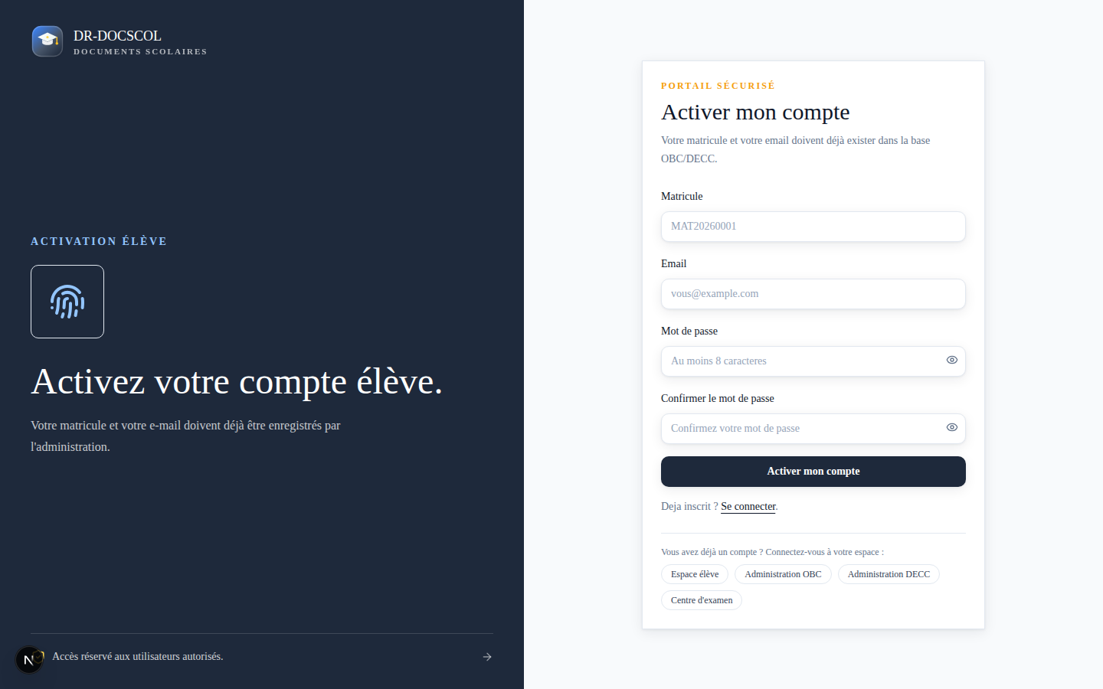
Figure 21 : Activation du compte élève
b) Page de connexion
La connexion élève s'effectue via `/auth/login` avec matricule, email et mot de passe. Les administrateurs OBC/DECC et les agents centre disposent de portails dédiés (`/auth/login/obc`, `/auth/login/decc`, `/auth/login/centre-examen`). Selon le rôle détecté, l'utilisateur est redirigé vers son espace (`/dashboard`, `/admin` ou `/centre-examen`).
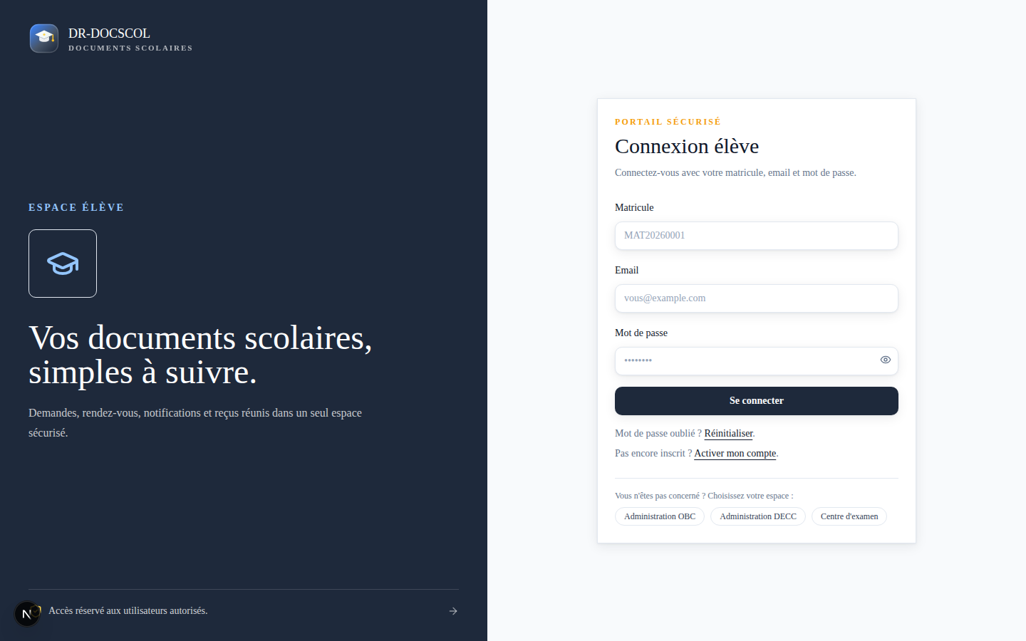
Figure 22 : Portail de connexion élève
c) Tableau de bord élève — Mes documents
Le tableau de bord constitue la page principale de l'espace élève. Il affiche la liste de ses documents scolaires avec pour chacun : le type de document, l'examen concerné, le statut de disponibilité, le lieu de retrait et les actions disponibles selon le statut (prise de rendez-vous, paiement, consultation du reçu).
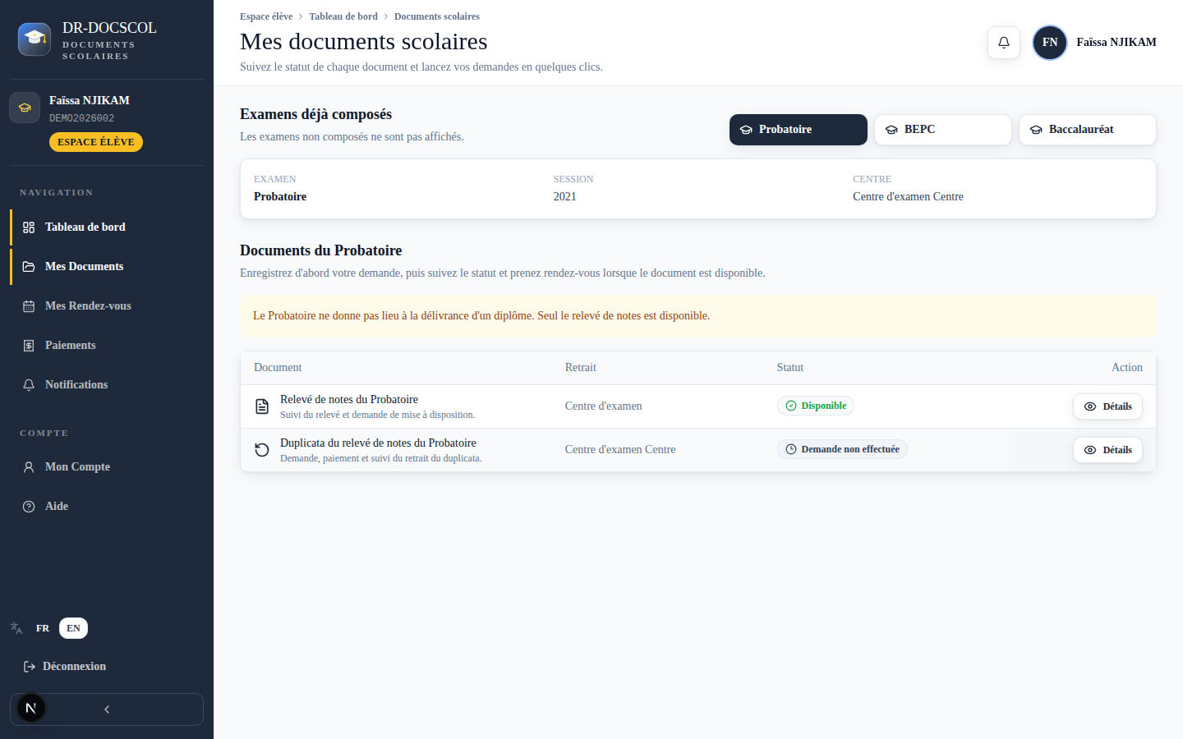
Figure 23 : Tableau de bord élève — documents disponibles
d) Détail inline d'un document (panneau développable)
En développant un document sur la page « Mes documents » (`/dashboard/documents`), l'élève consulte inline les instructions de retrait : adresse du centre ou de l'antenne, pièces à présenter, conditions particulières et rendez-vous actif éventuel (pas de page de détail séparée).

Figure 24 : Détail document inline — instructions de retrait
e) Formulaire de demande de duplicata
Ce formulaire permet à un élève d'initier une demande de duplicata. Il renseigne le diplôme concerné, la session d'examen, le centre de composition, le motif de la demande, le justificatif et le mode de paiement. Le montant est calculé automatiquement selon le type de document demandé : 10 000 FCFA pour un relevé et 15 000 FCFA pour un diplôme original.

Figure 25 : Demande de duplicata
f) Page de prise de rendez-vous
Cette page permet à l'élève de choisir un créneau disponible pour le retrait physique de son document. Le calendrier affiche uniquement les créneaux libres, en tenant compte du quota journalier, des jours fériés et des week-ends bloqués.
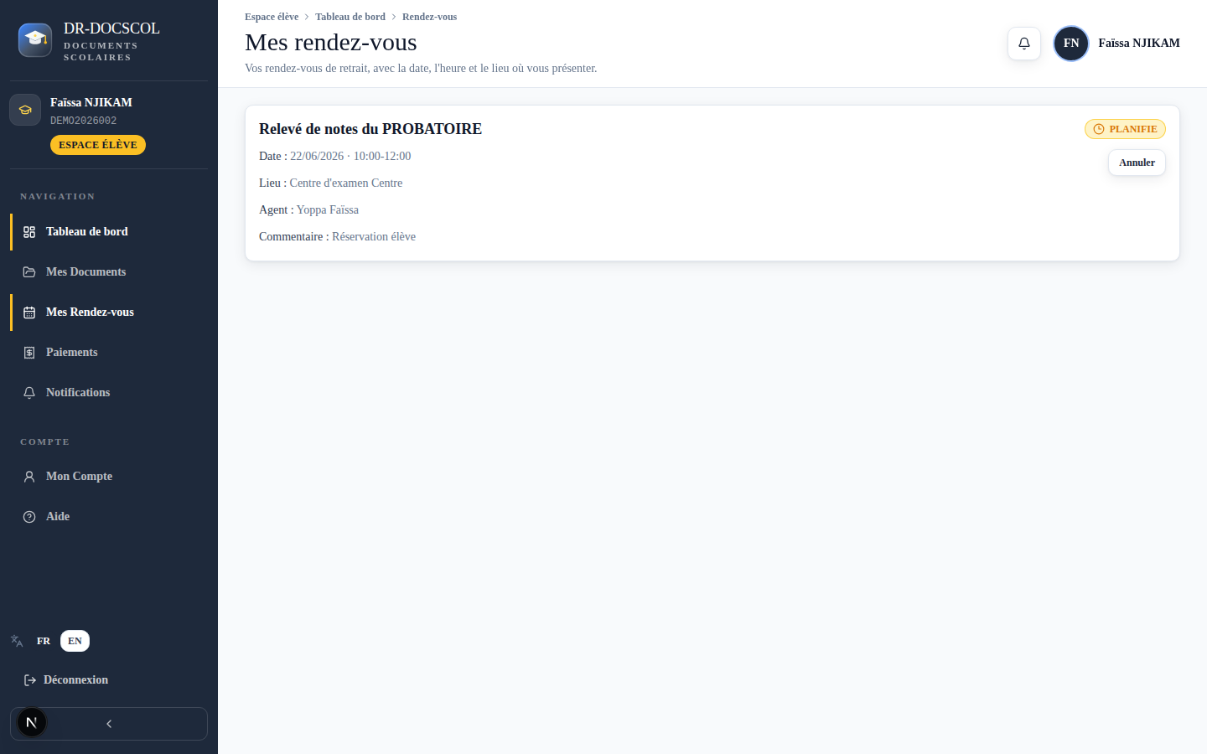
Figure 26 : Prise de rendez-vous de retrait
g) Page des notifications et reçus
Cette page centralise l'historique des notifications reçues par l'élève (disponibilité d'un document, confirmation de rendez-vous, accusé de traitement de demande) ainsi que ses reçus de paiement téléchargeables.
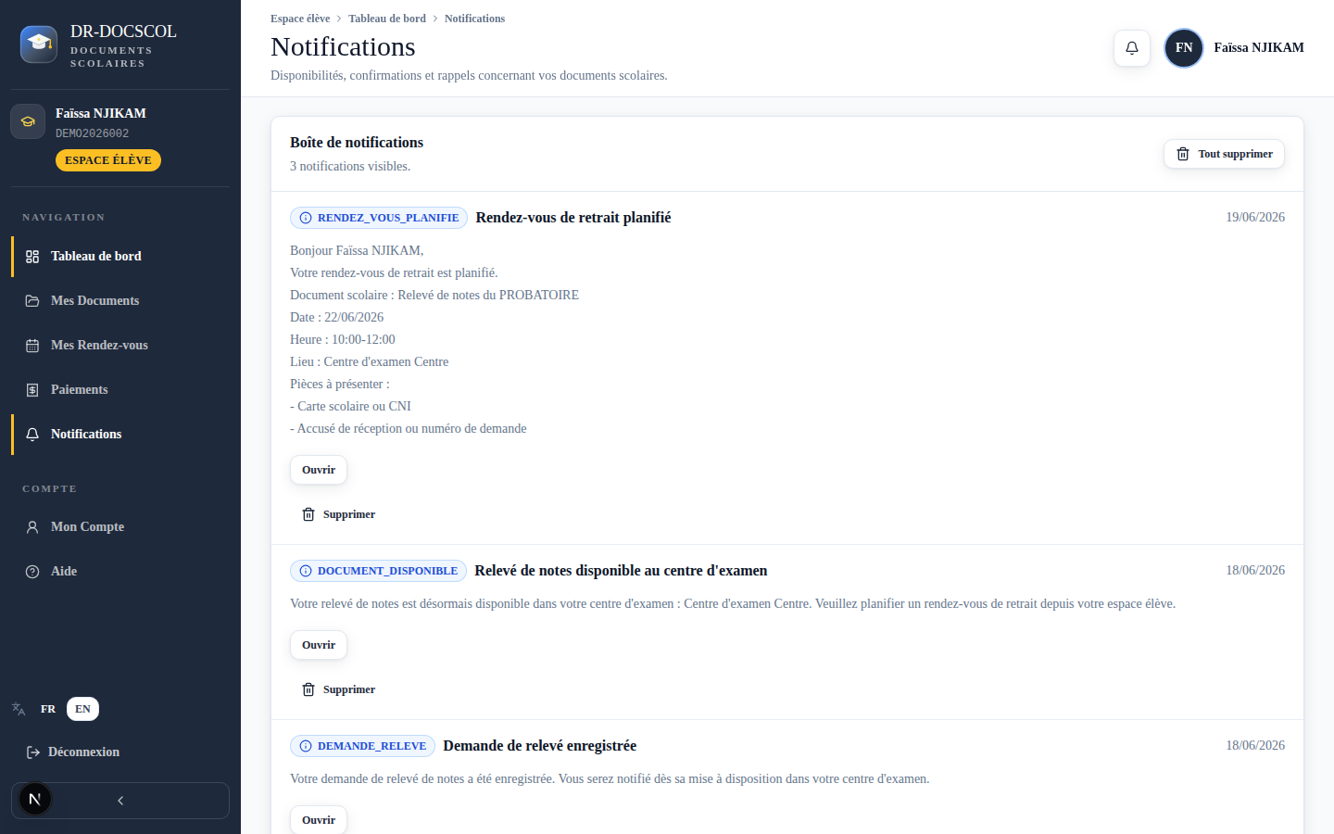
Figure 27 : Notifications et reçus
3.2.2.2 Espace administrateur OBC / DECC
a) Tableau de bord administratif
Le tableau de bord administratif affiche les statistiques principales du service : nombre de documents disponibles, demandes de duplicata en attente de traitement, rendez-vous planifiés et retraits récemment enregistrés.
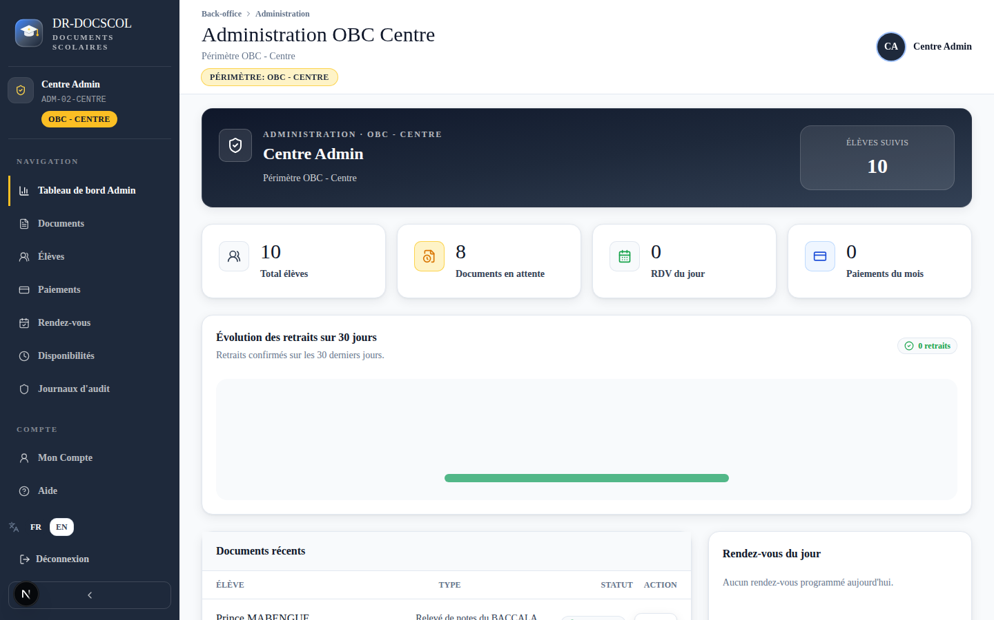
Figure 28 : Tableau de bord administrateur OBC
b) Gestion des documents et mise à jour des statuts
Cette interface permet à l'administrateur de consulter la liste des documents relevant de son périmètre, de filtrer par statut, session ou élève, et de mettre à jour le statut d'un document. Lors du passage au statut DISPONIBLE, une notification est automatiquement envoyée à l'élève concerné.
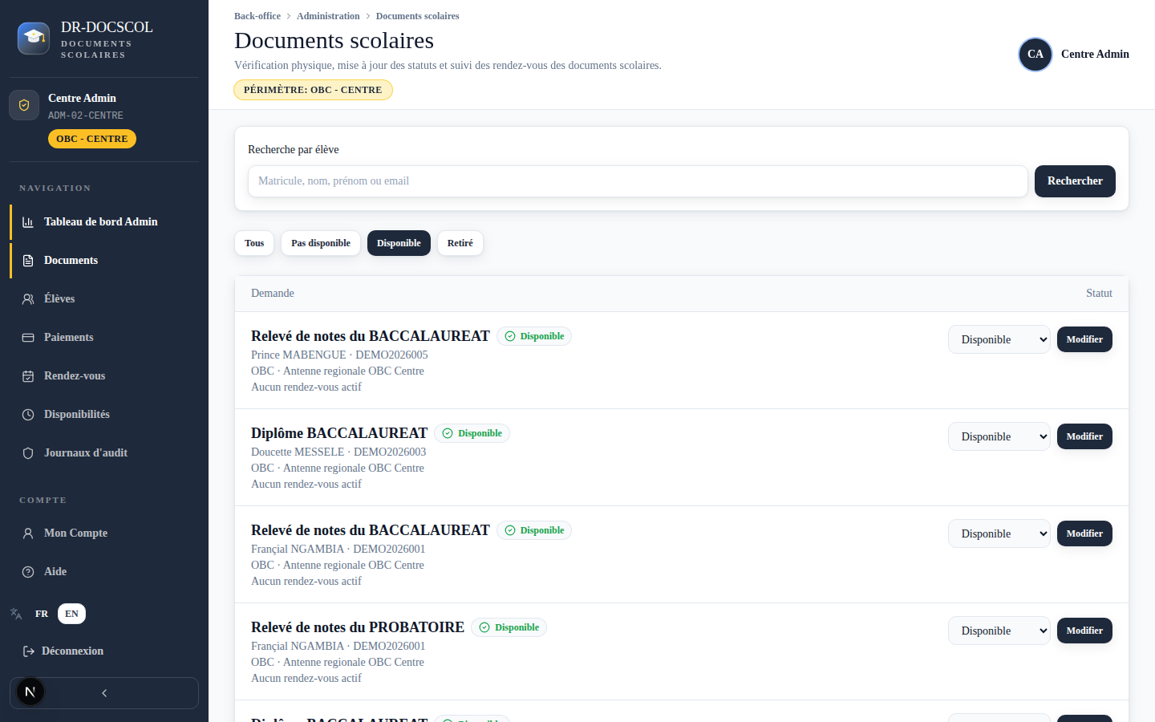
Figure 29 : Gestion des documents scolaires (back-office)
c) Import CSV
L'interface d'import CSV permet à l'administrateur de charger en masse les données élèves, examens validés, documents et rendez-vous à partir d'un fichier structuré. Le système valide le format du fichier et signale les erreurs de saisie avant l'enregistrement en base de données.
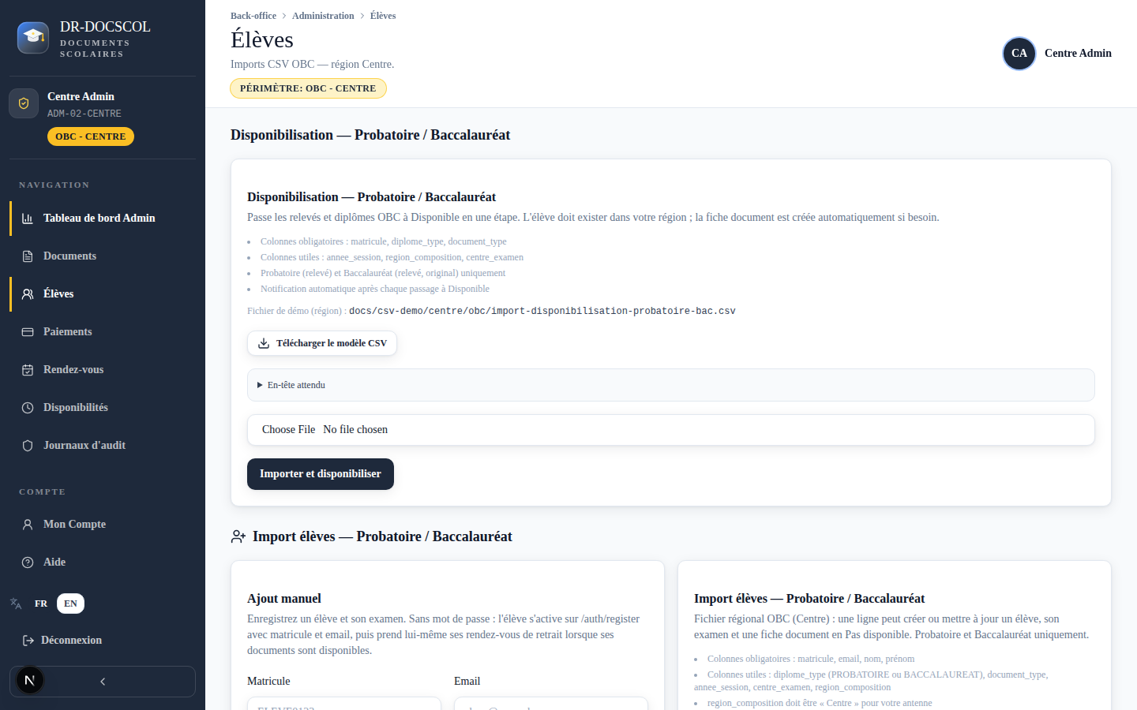
Figure 30 : Import et gestion des données (CSV)

d) Traitement des demandes de duplicata

Cette page liste les demandes de duplicata soumises par les élèves. L'administrateur peut consulter le détail de chaque demande, vérifier le justificatif fourni et valider ou rejeter la demande. Une notification est automatiquement envoyée à l'élève à l'issue du traitement.
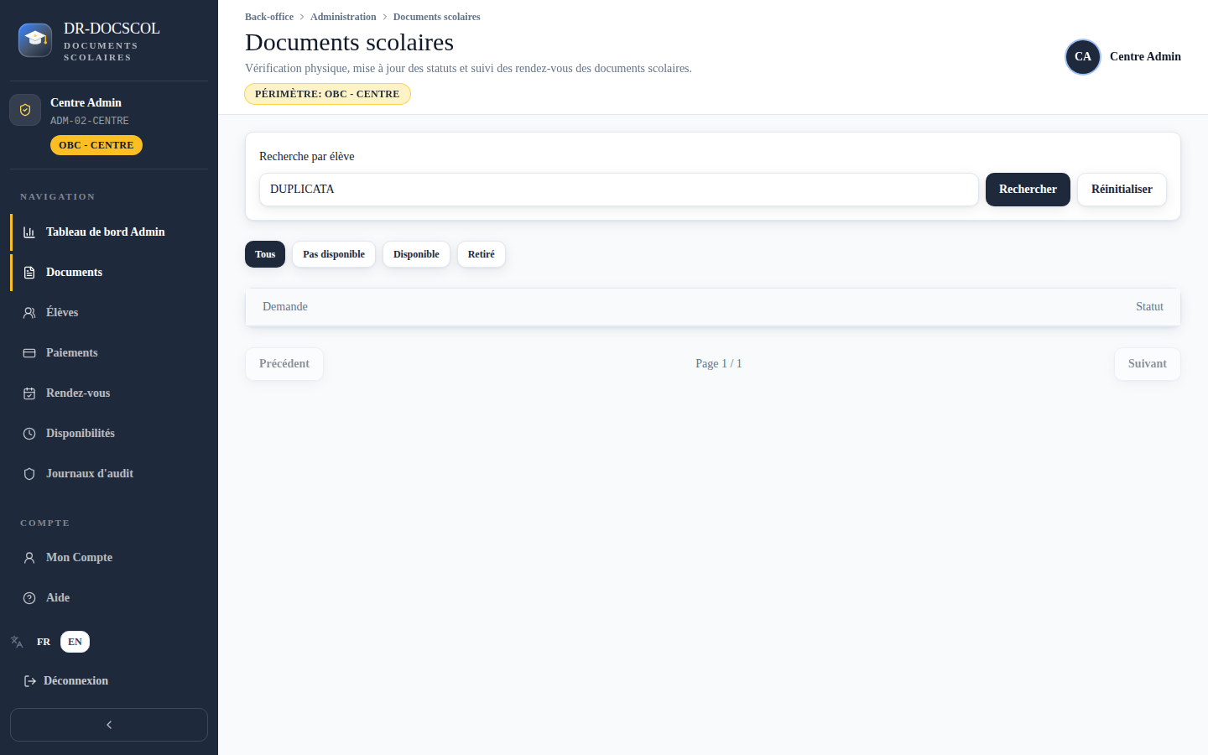
Figure 31 : Traitement des demandes de duplicata
3.2.2.3 Espace agent centre d’examen
a) Liste des rendez-vous transmis
L'agent du centre d'examen dispose d'une interface simplifiée affichant uniquement les rendez-vous planifiés pour son centre, avec les informations essentielles : nom de l'élève, type de document, date et heure du créneau.
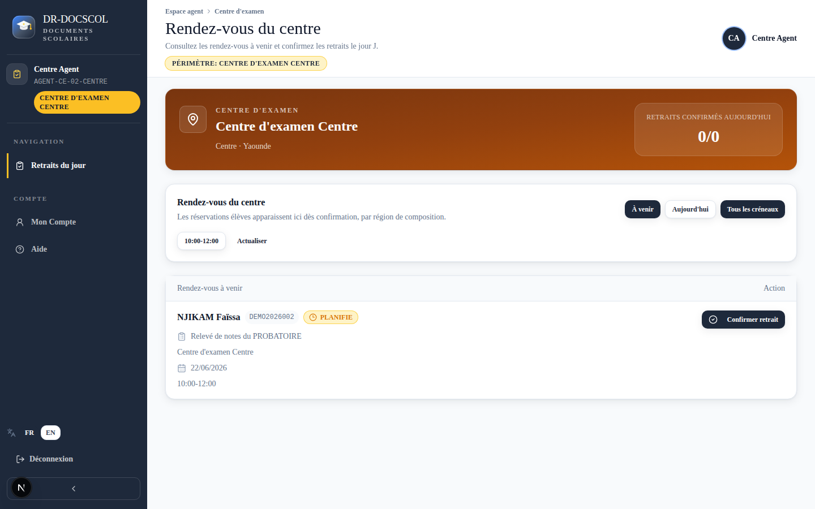
Figure 32 : Portail agent centre — rendez-vous transmis
b) Confirmation du retrait effectué
En cliquant sur un rendez-vous, l'agent peut confirmer que le retrait physique a bien été effectué. Cette action met à jour le statut du document à RETIRÉ et passe le rendez-vous au statut HONORÉ dans le système.
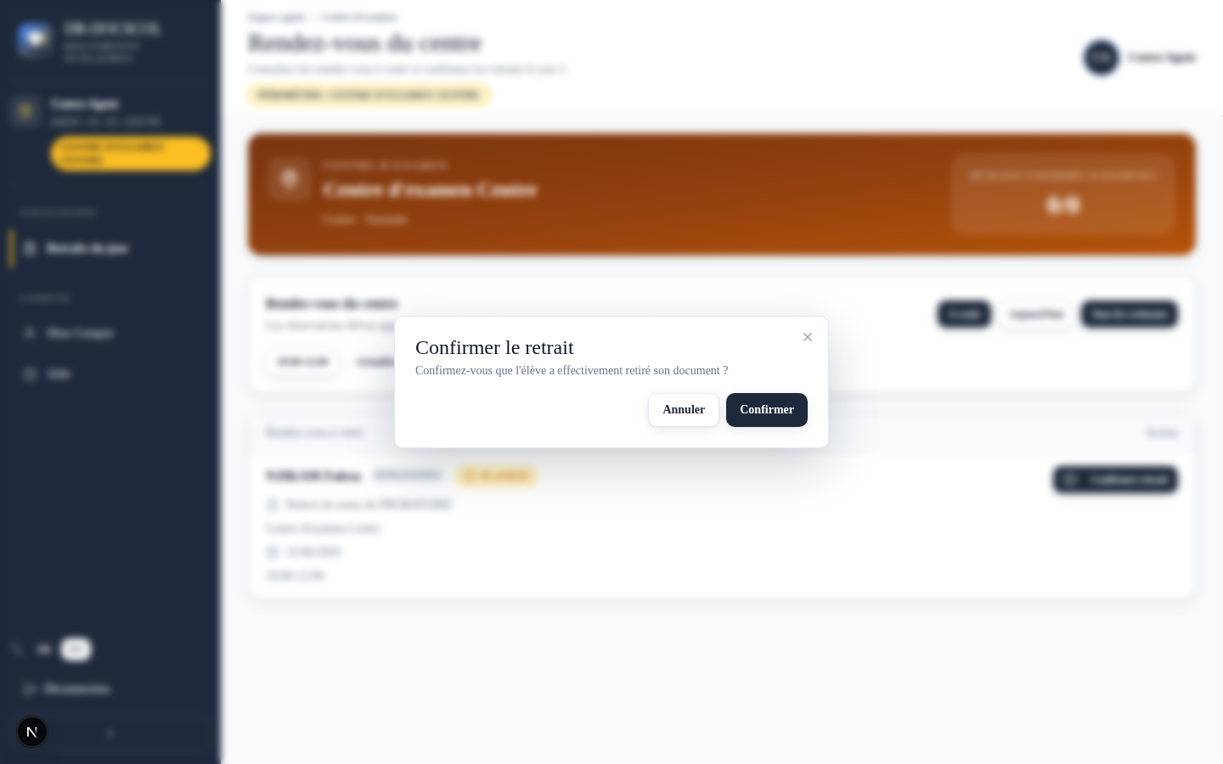
Figure 33 : Confirmation du retrait par l'agent centre
3.2.3 Résultats des tests
3.2.4 Couverture des tests
Les tests réalisés dans le cadre de ce projet sont des tests manuels fonctionnels et des tests d'intégration. Ils ont été conduits tout au long du développement, à l'issue de chaque itération, afin de valider le bon fonctionnement de chaque fonctionnalité avant de passer à la suivante. Les tests ont couvert l'ensemble des routes API et des interfaces utilisateur de l'application, y compris les cas d'erreur et les cas limites.
- Tests fonctionnels : vérification que chaque fonctionnalité se comporte conformément aux spécifications du cahier des charges (activation du compte, consultation des documents, demande de duplicata, prise de rendez-vous, paiement, envoi de notifications, import CSV, confirmation de retrait).
- Tests d'intégration : vérification de la bonne communication entre les différents composants du système (interface élève ↔ API interne ↔ Prisma ↔ PostgreSQL, et API interne ↔ Supabase Auth ↔ Nodemailer).
6testées manuellement, soit vingt fonctionnalités prioritaires couvrant les modules authentification, consultation des documents, notifications, administration et rendez-vous / paiements. Un jeu de données de test comprenant 1 000 élèves a été généré et utilisé pour valider le comportement de l'application dans des conditions proches d'un usage réel.
3.2.5 Bugs identifiés et corrections apportées
Problème identifié | Cause | Correction apportée
Déconnexion intempestive de la base de données Supabase / Prisma | Instabilité de la connexion Prisma vers PostgreSQL Supabase en environnement local, due à des timeouts et à une mauvaise gestion du pool de connexions | Mise en place d'une instance Prisma Client unique partagée (singleton), gestion explicite des erreurs de connexion et reconnexion automatique
Activation du compte échouant pour certains matricules |  | Normalisation du matricule (suppression des espaces et mise en majuscules) côté serveur avant la recherche en base de données
Rendez-vous créé en dehors des créneaux autorisés | Absence de vérification côté serveur du quota journalier et des jours fériés lors de la création d'un rendez-vous | Ajout d'une validation serveur vérifiant le quota journalier restant, les jours fériés et les week-ends avant tout enregistrement de rendez-vous
Email de notification non envoyé lors de certains changements de statut | Absence de journalisation des erreurs d'envoi, rendant difficile l'identification des échecs silencieux de Nodemailer | Implémentation de la table mail_logs pour enregistrer chaque tentative d'envoi avec son statut (succès ou erreur) et le message d'erreur éventuel
Montant de paiement incorrect pour certaines demandes de duplicata | Le barème différencié (10 000 FCFA pour un relevé, 15 000 FCFA pour un original) n'était pas appliqué systématiquement | Centralisation du calcul du montant dans un service dédié appelé lors de toute initiation de paiement
Tableau 3 : Bugs identifiés et corrections apportées
3.3 ANALYSE CRITIQUE ET DISCUSSION
Cette section porte un regard critique sur la solution développée. Elle présente les points forts du projet, les difficultés rencontrées et les limites de la version actuelle, ainsi qu’une comparaison avec d’autres approches ou outils similaires. Elle permet ainsi de mieux apprécier la valeur ajoutée de l’application.
3.3.1 Points forts du projet
- Réponse concrète à un besoin réel : l'application répond directement aux insuffisances identifiées dans le processus de gestion des documents scolaires au Cameroun, en proposant une solution numérique centralisée et accessible.
- Architecture robuste et évolutive : le choix de Next.js, Prisma et Supabase offre une base technique solide, bien documentée et facilement extensible pour de futures évolutions.
- Couverture fonctionnelle complète du cœur métier : l'ensemble des fonctionnalités obligatoires définies dans le cahier des charges ont été implémentées et testées avec succès.
- Règles métier respectées : le routage OBC / DECC, la gestion des antennes régionales et les règles de retrait par type de document ont été fidèlement implémentés.
- Jeu de données réaliste : le test avec 1 000 élèves générés permet de valider le comportement de l'application dans des conditions proches d'un usage réel.
- Traçabilité complète : chaque action importante (retrait, paiement, notification, email) est enregistrée et consultable, ce qui constitue une avancée majeure par rapport au système manuel existant.
3.3.2 Limites et difficultés rencontrées
- Paiement Mobile Money simulé : la version
3.3.3 Comparaison avec des solutions existantes
Lors de l’étude préliminaire, peu de solutions numériques spécialisées dans la gestion des documents scolaires ont été identifiées dans le contexte camerounais. Les alternatives existantes reposent majoritairement sur des traitements manuels (fichiers Word, Excel, registres papier) ou des systèmes généralistes non adaptés aux spécificités du secteur. Par rapport à ces approches, DR-DOCSCOL présente plusieurs avantages distinctifs :
- Centralisation des données : toutes les informations relatives aux documents, demandes, rendez-vous et paiements sont regroupées dans une base de données unique, supprimant les risques de perte et de doublon.
- Accès multi-utilisateur sécurisé : le système de rôles (élève, administrateur OBC/DECC, agent centre d’examen) garantit que chaque acteur ne voit et n’agit que sur les données relevant de son périmètre.
- Automatisation des notifications : contrairement aux systèmes manuels où l’élève doit se déplacer régulièrement pour vérifier la disponibilité de son document, DR-DOCSCOL envoie automatiquement une notification dès qu’un changement de statut intervient.
- Respect des règles métier OBC / DECC : le routage automatique des demandes selon le type de diplôme et la région de composition est une spécificité métier absente des solutions généralistes existantes.
Ces éléments distinguent DR-DOCSCOL des outils génériques et justifient sa pertinence comme réponse adaptée au contexte institutionnel camerounais, avec un réel potentiel d’adoption et d’évolution.
3.4 PERSPECTIVES D’AMÉLIORATION
a) Court terme
- Intégration d'un prestataire de paiement réel : branchement de l'API Orange Money ou MTN Mobile Money avec gestion des OTP, callbacks et signatures fournisseur.
- Stockage des justificatifs : mise en place d'un système de stockage de fichiers (Supabase Storage ou équivalent) pour les pièces justificatives soumises lors des demandes de duplicata.
- Stabilisation définitive de la connexion Prisma / Supabase : optimisation du pool de connexions pour garantir la robustesse en environnement de production.
b) Moyen terme
- Implémentation des demandes de traduction et de rectification de diplôme : ajout des types de demandes manquants prévus dans le cahier des charges.
- Séparation du rôle SERVICE_DELIVRANCE : création d'un rôle dédié pour les agents chargés de la délivrance physique des documents.
- Notifications push navigateur : ajout d'alertes en temps réel via les Web Push Notifications pour informer les élèves sans nécessiter l'ouverture de l'application.
- Rappels automatiques : mise en place de rappels automatiques par email pour les documents disponibles non retirés après un délai de 30 jours.
c) Long terme
- Déploiement institutionnel effectif : mise en production au sein des services OBC et DECC avec formation des agents et des administrateurs.
- Vérification par QR code : permettre aux employeurs et institutions de vérifier l'authenticité d'un diplôme via un QR code sécurisé.
- Téléchargement numérique sécurisé des documents : permettre aux élèves de télécharger une version numérique certifiée de leurs documents.
- Intégration avec les systèmes institutionnels existants : connexion avec les bases de données officielles de l'OBC et de la DECC pour une synchronisation automatique des données.
3.5 CONCLUSION
Le présent chapitre a permis de présenter les résultats concrets issus du développement de l’application web DR-DOCSCOL. Les fonctionnalités principales ont été implémentées avec succès, répondant globalement aux besoins identifiés dans le cahier des charges. Les tests réalisés ont validé la stabilité et la fiabilité du système, même si certains ajustements restent envisageables. L’analyse critique a souligné les points forts du projet, notamment sa capacité à moderniser un processus manuellement géré et à offrir une interface accessible à plusieurs acteurs simultanément, tout en mettant en lumière des limites liées aux contraintes de temps. La comparaison avec les solutions existantes montre que DR-DOCSCOL constitue une réponse adaptée au contexte local, avec un potentiel d’évolution important. Enfin, les perspectives d’amélioration identifiées ouvrent des voies prometteuses pour enrichir la solution, renforcer sa sécurité et faciliter son intégration avec les systèmes institutionnels existants. Ce bilan confirme que le projet a atteint ses objectifs essentiels et constitue une base solide pour les développements futurs.

CONCLUSION GENERALE

Dans un contexte marqué par la transformation numérique des services publics, la nécessité de moderniser les procédures administratives s'impose avec une urgence croissante. Au Cameroun, la gestion des documents scolaires demeurait jusqu'à présent largement tributaire de pratiques informelles et manuelles, privant de nombreux élèves et diplômés d'un accès simple, équitable et transparent à leurs documents officiels. C'est dans cette dynamique que s'est inscrit le présent projet.
L'objectif principal de ce travail était de concevoir, développer et implémenter une application web de vérification et de gestion des retraits de documents scolaires, dédiée aux services de l'Office du Baccalauréat du Cameroun (OBC) et de la Direction des Examens, des Concours et de la Certification (DECC). Pour y parvenir, une analyse approfondie des pratiques existantes a d'abord permis d'identifier les insuffisances majeures du système en place : absence de canal d'information officiel, déplacements répétés et coûteux, files d'attente, opacité des procédures favorisant la corruption, absence de traçabilité et impossibilité de pilotage statistique.À partir de ces constats, une solution numérique centralisée a été conçue et développée selon une approche itérative et incrémentale. L'application D-SCOLCAM offre aux élèves la possibilité de consulter en temps réel la disponibilité de leurs documents, de soumettre des demandes de relevés ou de duplicatas, de planifier des rendez-vous de retrait, de suivre l'état de leurs démarches et de recevoir des notifications à chaque étape du processus. Du côté de l'administration, elle met à disposition un back-office complet permettant de gérer les élèves, les documents et leurs statuts, les rendez-vous, les paiements, les reçus, les notifications et les importations de données via fichiers CSV.Le développement de l'application s'est appuyé sur des technologies modernes et robustes : Next.js et React pour le frontend, PostgreSQL avec Prisma ORM et Supabase Auth pour la gestion des données et de l'authentification, Tailwind CSS pour l'interface, Nodemailer pour les notifications par email et Zod pour la validation des données. L'ensemble du code a été versionné via Git et GitHub, avec un déploiement cible sur Vercel et Supabase Cloud. Les tests réalisés sur l'ensemble des fonctionnalités et des routes de l'application ont confirmé leur bon fonctionnement, avec des résultats conformes aux attentes.Cependant, comme tout projet informatique, celui-ci n'est pas exempt de limites. L'intégration d'une passerelle de paiement Mobile Money réelle — Orange Money ou MTN Mobile Money — n'a pas pu être réalisée dans cette version en raison du caractère payant de ces API. Une simulation applicative a été mise en place en remplacement, avec une interface prête à accueillir le branchement réel. D'autres fonctionnalités prévues dans le cahier des charges, telles que le stockage des justificatifs de duplicata, les demandes de traduction et de rectification de diplôme, ainsi que le déploiement institutionnel effectif au sein des services OBC et DECC, constituent des priorités identifiées pour les versions futures.
En définitive, ce projet a permis de répondre à un besoin concret et documenté de la communauté des élèves et diplômés camerounais. Il témoigne de l'impact positif que peut avoir la digitalisation dans l'amélioration des services publics, en apportant plus d'efficacité, de transparence et d'équité dans l'accès à l'information. À l'image de la plateforme IDCAM qui a transformé l'expérience des citoyens camerounais dans l'obtention de leur carte nationale d'identité, D-SCOLCAM aspire à jouer un rôle similaire pour les documents scolaires, en offrant à chaque élève, où qu'il se trouve, la possibilité de gérer ses démarches de manière autonome, sécurisée et sans intermédiaire.

REFERENCES BIBLIOGRAPHIQUES

Sites institutionnels
[1] Office du Baccalauréat du Cameroun (OBC), Site officiel, [En ligne]. Disponible sur : https://www.officedubac.cm. [Consulté en 2025-2026].
[2] Ministère des Enseignements Secondaires du Cameroun (MINESEC), Site officiel, [En ligne]. Disponible sur : https://www.minesec.gov.cm. [Consulté en 2025-2026].
[3] Délégation Générale à la Sûreté Nationale (DGSN), Plateforme IDCAM — Pré-enrôlement en ligne pour la carte nationale d'identité, [En ligne]. Disponible sur : https://www.idcam.cm. [Consulté en 2025-2026].
[4] Agence Nationale des Technologies de l'Information et de la Communication (ANTIC), Site officiel, [En ligne]. Disponible sur : https://www.antic.cm. [Consulté en 2025-2026].
Documentation technique
[5] Vercel Inc., « Next.js Documentation », [En ligne]. Disponible sur : https://nextjs.org/docs. [Consulté en 2025-2026].
[6] Prisma Data Inc., « Prisma ORM Documentation », [En ligne]. Disponible sur : https://www.prisma.io/docs. [Consulté en 2025-2026].
[7] Supabase Inc., « Supabase Documentation — Database, Auth and Storage », [En ligne]. Disponible sur : https://supabase.com/docs. [Consulté en 2025-2026].
[8] Meta Open Source, « React — Documentation officielle », [En ligne]. Disponible sur : https://react.dev. [Consulté en 2025-2026].
[9] Tailwind Labs Inc., « Tailwind CSS Documentation », [En ligne]. Disponible sur : https://tailwindcss.com/docs. [Consulté en 2025-2026].
[10] Colin Ihrig & Andrew Kelley, « Nodemailer Documentation », [En ligne]. Disponible sur : https://nodemailer.com/about. [Consulté en 2025-2026].
[11] Colin McDonnell, « Zod — TypeScript-first schema validation », [En ligne]. Disponible sur : https://zod.dev. [Consulté en 2025-2026].
Mémoires académiques
[12] DENGNI ONDOUA Naomi Ruth, « Conception et réalisation d'une application de gestion des autorisations : cas du transport interurbain », Mémoire de licence en Sciences de l'Ingénierie, option Génie Informatique, Université Protestante d'Afrique Centrale (UPAC), Yaoundé, Cameroun, année académique 2024-2025.
[13] TAMELA TCHIO Steve Giovanni, « Conception et réalisation d'une plateforme web de gestion des dons de sang », Mémoire de licence en Sciences de l'Ingénierie, option Génie Informatique, Université Protestante d'Afrique Centrale (UPAC), Yaoundé, Cameroun, année académique 2024-2025.
Textes officiels et articles en ligne
[14] Office du Baccalauréat du Cameroun (OBC), « Nos services », [En ligne]. Disponible sur : https://officedubac.cm/nos-services/. [Consulté en 2026].
[15] République du Cameroun, Décret n°2018/608 du 18 octobre 2018 portant organisation de l'Office du Baccalauréat du Cameroun, [En ligne]. Disponible sur : https://www.primature.cm/. [Consulté en 2026].
[16] Journalducameroun.com, « Cameroun : les diplômes des baccalauréats session 2024 sont disponibles », [En ligne]. Disponible sur : https://fr.journalducameroun.com/cameroun-les-diplomes-des-baccalaureats-session-2024-sont-disponibles/. [Consulté en 2026].
[17] The Times of Cameroon, « Session 2024 : Les diplômes sont disponibles », [En ligne]. Disponible sur : https://timesofcameroon.com/session-2024-les-diplomes-sont-disponibles/. [Consulté en 2026].
[18] Kamerpower, « Procédure de retrait ANDD et diplômes OBC.cm », [En ligne]. Disponible sur : https://kamerpower.com/fr/procedure-de-retrait-andd-et-diplomes/. [Consulté en 2026].

